INSTITUTO FEDERAL DE EDUCAÇÃO, CIÊNCIA E TECNOLOGIA DE GOIÁS – CÂMPUS URUAÇU
DEPARTAMENTO DE ÁREAS ACADÊMICAS
CURSO DE TECNOLOGIA EM ANÁLISE E DESENVOLVIMENTO DE SISTEMAS
EDUARDO HENRIQUE GUIMARÃES MARQUES
DESENVOLVIMENTO DE PLATAFORMA WEB PARA APOIO À ANÁLISE DE EEG COM INTELIGÊNCIA ARTIFICIAL EXPLICÁVEL
URUAÇU/GO
2026
EDUARDO HENRIQUE GUIMARÃES MARQUES
DESENVOLVIMENTO DE PLATAFORMA WEB PARA APOIO À ANÁLISE DE EEG COM INTELIGÊNCIA ARTIFICIAL EXPLICÁVEL
Trabalho de Conclusão de Curso apresentado ao curso de Tecnologia em Análise e Desenvolvimento de Sistemas do Departamento de Áreas Acadêmicas do Instituto Federal de Educação, Ciência e Tecnologia de Goiás - Câmpus Uruaçu como requisito parcial para conclusão do curso.
Orientador: Dr. Lynwood Livi de Souza
URUAÇU/GO
2026

SUMÁRIO
1 INTRODUÇÃO | 4
1.1 OBJETIVOS | 4
1.1.1 Objetivo Geral | 5
1.1.2 Objetivos Específicos | 5
1.2 Justificativa | 5
2 REFERENCIAL TEÓRICO | 7
2.1 Contexto Neurofisiológico e Desafios da Análise Computacional | 7
2.2 Desenvolvimento Ágil e Arquitetura Orientada a Serviços | 8
2.3 Tecnologias Full-Stack e Persistência de Dados Biomédicos | 8
2.4 Inteligência Artificial Híbrida e Explicabilidade (XAI) | 8
2.5 Transformação Digital no Diagnóstico | 10
3 METODOLOGIA | 11
3.1 Levantamento de Requisitos | 11
3.2 Desenvolvimento | 11
3.3 Tecnologias e ferramentas utilizadas | 12
3.4 Desenvolvimento incremental | 12
3.5 Testes | 12
3.6 Implementação | 13
4 SOFTWARE | 14
4.1 Descrição | 14
4.2 Levantamento de Requisitos | 14
4.3 Requisitos Funcionais e Não Funcionais | 14
4.4 Casos de uso | 16
4.5 Arquitetura do Sistema | 22
4.6 Fluxograma | 22
4.7 Modelo Entidade Relacionamento | 24
4.8 Protótipos de baixa fidelidade | 25
5 RESULTADOS | 31
5.1 Interface implementada | 31
5.2 Protocolo experimental | 32
5.3 Desempenho do modelo | 33
5.4 Evolução experimental e estabilidade entre seeds | 34
5.5 Análise dos erros e generalização | 35
5.6 Verificação do software e dos artefatos | 35
6 DISCUSSÃO | 36
6.1 Limitações e ameaças à validade | 36
7 CONCLUSÃO | 37
REFERÊNCIAS | 38
APÊNDICE A - RECURSOS E CRONOGRAMA | 42
A.1 Recursos | 42
A.2 Cronograma | 42

1 INTRODUÇÃO
O Eletroencefalograma (EEG) constitui uma ferramenta fundamental para o diagnóstico e o monitoramento da epilepsia, pois registra com elevada resolução temporal a atividade elétrica cerebral. A análise de registros extensos, contudo, permanece predominantemente visual, demanda tempo especializado e está sujeita à fadiga e à variabilidade entre avaliadores (TATUM et al., 2018; ROY et al., 2019). Esse cenário reforça a necessidade de ferramentas computacionais capazes de apoiar a triagem sem substituir a decisão médica.
Embora técnicas de Deep Learning apresentem potencial para reconhecer padrões complexos em EEG, sua incorporação ao fluxo clínico enfrenta barreiras técnicas e operacionais. Entre elas estão a fragmentação entre ferramentas de armazenamento e visualização, a dependência de soluções proprietárias, a dificuldade de processar exames multicanais extensos e a opacidade das redes neurais profundas. Um classificador isolado não resolve integralmente o problema: o especialista também precisa importar o exame, navegar pelos canais, localizar os eventos suspeitos, avaliar a explicação do modelo e registrar seu próprio parecer.
Diante dessa lacuna, o presente trabalho desenvolveu um protótipo funcional de plataforma web para apoio à triagem e à análise de EEG. A solução centraliza a ingestão de arquivos EDF, a visualização multicanal, a inferência temporal por uma rede CNN-BiLSTM e a apresentação de trechos suspeitos. A arquitetura cliente-servidor mediada por API REST separa a interface do núcleo de processamento e permite evoluir cada componente de forma independente.
A explicabilidade é incorporada por meio do método SHAP, que relaciona a decisão da rede às características, aos canais e aos intervalos temporais analisados. O sistema deve ser compreendido como ferramenta experimental de segunda opinião, com potencial para apoiar a produtividade e direcionar a revisão do especialista, e não como substituto do diagnóstico clínico. Por lidar com informações de saúde, sua evolução também deve considerar acessibilidade, privacidade, segurança e o enquadramento regulatório aplicável a Software como Dispositivo Médico.
No Brasil, a eventual disponibilização de software com finalidade médica deve considerar a regulamentação aplicável a Software como Dispositivo Médico, incluindo a RDC nº 657, de 24 de março de 2022, da Agência Nacional de Vigilância Sanitária. O protótipo desenvolvido neste trabalho não foi submetido à regularização sanitária. No âmbito da interface, as recomendações do eMAG e das WCAG constituem referências para evolução da acessibilidade, sem que se alegue conformidade formal antes de uma auditoria específica.

1.1 OBJETIVOS

1.1.1 Objetivo Geral
Desenvolver e avaliar um protótipo funcional de plataforma web para apoio à triagem e à análise de exames de Eletroencefalograma (EEG), integrando uma arquitetura híbrida CNN-BiLSTM e técnicas de Inteligência Artificial Explicável (XAI) para localizar temporalmente eventos suspeitos e fornecer informações de apoio à revisão do especialista.

1.1.2 Objetivos Específicos
Os objetivos específicos a seguir foram definidos para viabilizar o alcance do objetivo geral:
- • Levantar e documentar requisitos funcionais e não funcionais relacionados à ingestão, ao processamento, à visualização, à segurança e à interpretabilidade de sinais de EEG.
- • Implementar uma interface web responsiva, desenvolvida em React, para importação de EDF, navegação temporal, zoom e seleção dinâmica de canais.
- • Desenvolver um módulo de ingestão capaz de validar arquivos EDF, extrair seus metadados e preservar a identidade dos canais durante a análise.
- • Estruturar o janelamento temporal depois da separação dos pacientes entre treino e calibração, ampliando a quantidade de exemplos sem provocar vazamento de dados.
- • Extrair características tempo-frequência por canal, Entropia de Shannon e medidas de Dinâmica Simbólica, e treinar uma rede CNN-BiLSTM com probabilidade ictal por passo temporal.
- • Integrar o método SHAP para representar a relevância das características por canal e por intervalo temporal sobre o traçado do EEG.
- • Avaliar o modelo em registros públicos da CHB-MIT por EDF, evento e localização temporal, utilizando precisão, sensibilidade, F1, IoU e falsos alarmes por hora.

1.2 Justificativa
A leitura manual de EEG é extensa e depende de conhecimento especializado, enquanto classificadores isolados não oferecem necessariamente o fluxo de ingestão, visualização, explicação e registro do parecer. O projeto busca enfrentar essa lacuna por meio de uma plataforma integrada, preservando a supervisão humana e apresentando a saída da IA como trecho suspeito, e não como diagnóstico final.
A proposta fundamenta-se na experiência adquirida no projeto de iniciação tecnológica Identificação de Padrões Genéticos para Diagnóstico de Doenças Utilizando Inteligência Artificial, posteriormente direcionado à análise de sinais bioelétricos (MOREIRA et al., 2025). O trabalho anterior demonstrou a viabilidade de extrair características matemáticas de séries temporais; o presente projeto amplia essa contribuição ao incorporar tais técnicas a um fluxo web completo.
A disponibilização por navegador reduz a dependência de instalações proprietárias em cada estação de trabalho e permite centralizar o processamento computacional no servidor. Essa estratégia não elimina custos de infraestrutura, mas favorece manutenção, atualização e acesso controlado. A integração entre visualização, modelo temporal e XAI também contribui para que a predição seja inspecionada no contexto do sinal original.
A relevância acadêmica decorre da aplicação conjunta de Engenharia de Software, processamento de sinais, aprendizado profundo e interpretabilidade. O resultado esperado é um protótipo verificável, acompanhado de métricas e limitações explícitas, que possa servir de base para estudos posteriores de generalização interpaciente, usabilidade e validação com especialistas.

2 REFERENCIAL TEÓRICO

2.1 Contexto Neurofisiológico e Desafios da Análise Computacional
O Eletroencefalograma (EEG) é reconhecido como recurso fundamental para o diagnóstico e o monitoramento de epilepsia e outras desordens cerebrais, caracterizando-se como exame não invasivo, de baixo custo e elevada resolução temporal (NIEDERMEYER; LOPES DA SILVA, 2005; CRAIK et al., 2019). A duração dos registros e a quantidade de canais produzem grande volume de dados, o que aumenta a carga de revisão dos especialistas.
Apesar da importância crítica do exame, a interpretação do EEG ainda é predominantemente manual e visual. Relatórios e estudos da área indicam que a análise de longas séries temporais (exames que podem durar de 20 minutos a dias) é um processo exaustivo, sujeito à fadiga e à subjetividade do especialista (TATUM et al., 2018; ROY et al., 2019). Essa dependência da análise humana exclusiva constitui uma vulnerabilidade diagnóstica crítica. A leitura visual convencional é criticada por ser lenta, apresentar baixa concordância entre diferentes avaliadores (variabilidade interobservador) e ser propensa a erros na detecção de eventos sutis ou raros em meio a artefatos de ruído (ABOALAYON et al., 2016).
Diante da complexidade não-linear dos sinais biológicos, a aplicação de Inteligência Artificial deixou de ser apenas uma promessa acadêmica e tornou-se uma necessidade para o suporte à decisão clínica (TOPOL, 2019). O estado da arte exige modernização e eficiência, tornando sistemas de auxílio ao diagnóstico (CDSS - Clinical Decision Support Systems) indispensáveis para triagem em larga escala (SUTTON et al., 2020). A adoção de algoritmos de Deep Learning tem como principal objetivo sanar as limitações humanas, pois:
- • Aumenta a Sensibilidade: redes profundas podem identificar relações não lineares e padrões distribuídos no sinal que são difíceis de representar por regras fixas; o desempenho, contudo, depende da base, do protocolo de validação e da população avaliada (ACHARYA et al., 2018; ROY et al., 2019).
- • Automatiza a Triagem: Soluções tecnológicas processam arquivos pesados em segundos, permitindo que o médico foque sua atenção apenas nos segmentos apontados como patológicos pelo sistema, otimizando o fluxo clínico (ESTEVA et al., 2019).
- • Padroniza a Análise: Ao utilizar critérios matemáticos consistentes, a tecnologia reduz a variabilidade diagnóstica, proporcionando uma "segunda opinião" isenta de fatores como cansaço ou viés cognitivo (FAUST et al., 2018).
Portanto, uma plataforma web de apoio não busca substituir o médico, mas organizar o fluxo de triagem e apresentar evidências computacionais para revisão. A utilidade clínica efetiva depende de validação externa, avaliação com especialistas e controle dos falsos alarmes.

2.2 Desenvolvimento Ágil e Arquitetura Orientada a Serviços
O desenvolvimento adotou uma abordagem incremental adaptada a um projeto individual de Pesquisa e Desenvolvimento. Em vez de reproduzir integralmente papéis coletivos de Scrum ou XP, o trabalho foi organizado em ciclos de implementação, experimento, avaliação e revisão com a orientação acadêmica. O Git foi utilizado para versionar o código e manter a rastreabilidade das alterações.
Os ciclos curtos permitiram comparar arquiteturas, estratégias de amostragem e regras temporais antes da integração ao produto. Cada alteração relevante foi confrontada com uma referência controlada, reduzindo o risco de promover um modelo apenas por melhora pontual em uma única métrica.
A arquitetura segue o modelo cliente-servidor mediado por API REST. O frontend React envia requisições ao backend FastAPI, responsável pela persistência, pelo processamento dos arquivos EDF e pela execução da IA. Esse desacoplamento permite manter a interface responsiva enquanto as tarefas computacionalmente intensivas são executadas no servidor.

2.3 Tecnologias Full-Stack e Persistência de Dados Biomédicos
A arquitetura Full-Stack moderna é essencial para o desenvolvimento de soluções que exigem alta performance e interatividade, como a proposta. Na camada de desenvolvimento da API e Inteligência Artificial, a escolha pela linguagem Python é crucial, pois ela constitui o padrão da indústria para Ciência de Dados, oferecendo bibliotecas robustas (como TensorFlow e MNE) para manipulação de sinais (VAN ROSSUM; DRAKE, 2009; MCKINNEY, 2012). Para a interface web, sistemas modernos de visualização médica exigem gráficos dinâmicos e interativos (necessários para o zoom e seleção de canais no EEG), sendo o React.js a biblioteca mais indicada para a construção de uma Single Page Application (SPA) fluida e reativa (META PLATFORMS, 2024; BANKS; PORCELLO, 2020).
Na persistência, o PostgreSQL armazena metadados cadastrais e clínicos, enquanto arquivos EDF, artefatos dos modelos e mapas gerados são mantidos no sistema de arquivos e referenciados pelo banco. Não foram utilizados pgvector, banco vetorial ou formatos .npy/.h5 como persistência clínica. Essa delimitação reduz ambiguidades e corresponde à implementação do protótipo.

2.4 Inteligência Artificial Híbrida e Explicabilidade (XAI)
A aplicação de IA na saúde enfrenta o problema da opacidade algorítmica. Em sistemas de apoio, uma métrica elevada não é suficiente para justificar confiança: também é necessário conhecer a origem dos dados, o protocolo de validação, as limitações do modelo e os elementos que influenciaram cada predição (AMANN et al., 2020; ADADI; BERRADA, 2018).
A abordagem proposta inova ao utilizar uma Arquitetura Híbrida (CNN-LSTM) combinada com técnicas de Explainable AI (XAI). Redes Neurais convencionais muitas vezes falham em capturar a dinâmica temporal de uma crise epiléptica ou focam apenas na morfologia da onda isolada. A arquitetura híbrida une o melhor de dois paradigmas: a Convolutional Neural Network (CNN) extrai características espaciais (forma da onda) e a Long Short-Term Memory (LSTM) analisa a dependência temporal (evolução da crise) (HOCHREITER; SCHMIDHUBER, 1997; YAMASHITA et al., 2018). Além disso, a integração de biomarcadores matemáticos, como a Entropia de Shannon, serve como um guia (feature engineering) para o modelo, estabilizando o aprendizado em cenários com poucos dados (SHANNON, 1948; ACHARYA et al., 2018).
A escolha de uma abordagem baseada em algoritmos de Deep Learning (CNN e LSTM) justifica-se pelo estudo comparativo sistemático realizado por Moreira et al. (2025). Nessa investigação preliminar, ao avaliar múltiplos modelos sobre uma base de dados de sinais de EEG, o algoritmo clássico Random Forest obteve uma acurácia de 86,0%, enquanto o modelo Multi-Layer Perceptron (MLP Tabular) alcançou 97,7%. Em contrapartida, as arquiteturas profundas apresentaram os desempenhos mais elevados, com a rede convolucional (CNN) atingindo 99,2% e a rede recorrente (LSTM) alcançando uma acurácia de 100,0% na diferenciação de padrões patológicos (MOREIRA et al., 2025). Desse modo, o desenvolvimento do presente software adota essas duas arquiteturas como base para o seu motor preditivo.
Para que essa análise seja confiável, a integração do método SHAP (Shapley Additive exPlanations) é fundamental. Proposto por Lundberg e Lee (2017), o SHAP baseia-se na teoria dos jogos para atribuir valores de importância a cada feature de entrada. O uso de XAI neste contexto:
- • Favorece a Interpretabilidade: o sistema associa os valores de relevância às features, aos canais e aos intervalos temporais da sequência analisada, permitindo confrontar a saída do modelo com o traçado exibido.
- • Apoia a Revisão Clínica: a explicação não comprova uma justificativa fisiológica nem valida automaticamente a predição. Ela oferece uma indicação adicional para que o especialista examine se a região destacada é compatível com evento ictal, padrão interictal ou artefato.
A combinação entre modelo temporal e XAI é, portanto, utilizada para tornar a saída computacional mais inspecionável, mantendo explícita a necessidade de supervisão humana e validação externa.

2.5 Transformação Digital no Diagnóstico
A transformação digital em saúde depende de sistemas capazes de trocar e apresentar dados de forma consistente. Neste trabalho, a interoperabilidade foi delimitada ao suporte ao formato EDF e à comunicação por API REST. Integrações hospitalares baseadas em HL7 FHIR ou DICOM não foram implementadas e permanecem como possibilidade de evolução.
A centralização web pode reduzir fragmentação operacional ao reunir cadastro, exame, visualização, análise e laudo em uma única interface. Entretanto, rapidez, segurança e benefício clínico não devem ser presumidos; essas propriedades precisam ser demonstradas por testes técnicos e estudos com usuários.
Nesse contexto, a plataforma proposta se alinha à digitalização do fluxo de análise, mantendo o especialista responsável pela interpretação e pelo laudo. A automação fornece trechos suspeitos e explicações, mas não garante eliminação de erros nem maior precisão clínica sem validação apropriada.

3 METODOLOGIA
O desenvolvimento foi organizado nas etapas apresentadas na Figura 1, desde o levantamento de requisitos até a integração e a verificação técnica do protótipo.
Figura 1 – Etapas executadas no desenvolvimento e na avaliação do projeto.
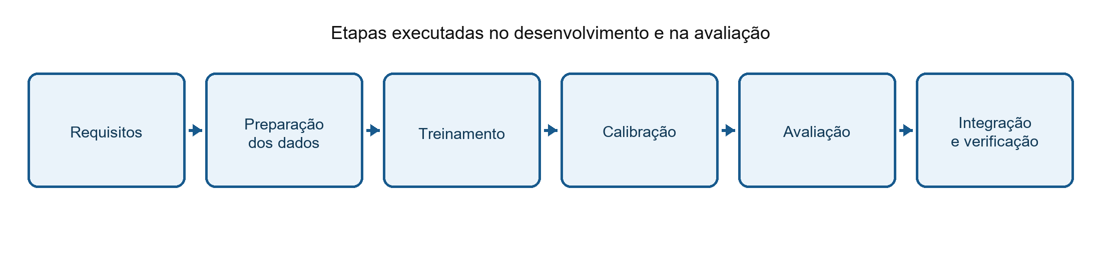
Fonte: Elaborado pelo autor (2026).

3.1 Levantamento de Requisitos
O levantamento de requisitos foi conduzido por revisão bibliográfica sobre análise computacional de EEG, análise documental do formato EDF, estudo do fluxo proposto no projeto anterior e refinamentos realizados durante a orientação acadêmica.
Foram priorizados requisitos de ingestão, processamento de registros multicanais, visualização temporal, segurança, persistência e interpretabilidade. Não foram realizadas entrevistas estruturadas nem validação formal com neurologistas; por isso, os requisitos clínicos da versão atual são tratados como requisitos de um protótipo acadêmico.
O benchmarking teve caráter bibliográfico e conceitual. Foram comparadas características descritas na literatura e em ferramentas de processamento de EEG, com atenção a visualização, seleção de canais, suporte a EDF e explicabilidade. Ferramentas que não tenham sido avaliadas de forma documentada não são apresentadas como objetos de comparação empírica.
Como resultado, foram definidos os módulos de autenticação, pacientes, ingestão de EDF, visualização multicanal, análise preditiva, explicabilidade, configurações e emissão de laudo. A validação desses requisitos com profissionais da neurologia permanece como trabalho futuro.

3.2 Desenvolvimento
O desenvolvimento foi conduzido em ciclos incrementais individuais de implementação, teste e revisão. A orientação acadêmica apoiou a avaliação das entregas e o Git registrou a evolução do código. Nos ciclos de IA, hiperparâmetros e arquiteturas foram comparados por experimentos controlados antes da integração.
O sistema utiliza arquitetura full-stack orientada a serviços, separando o cliente React do servidor FastAPI. Essa separação mantém responsabilidades claras e permite que o processamento matemático ocorra no backend sem transferir os arquivos brutos ou o modelo para o navegador.

3.3 Tecnologias e ferramentas utilizadas
A implementação utilizou ferramentas com versões registradas para favorecer a reprodutibilidade do ambiente.
O backend foi desenvolvido com Python 3.11.9, FastAPI 0.115.6 e SQLAlchemy 2.0.36. O PostgreSQL é destinado aos metadados, enquanto os EDF, modelos e mapas permanecem no sistema de arquivos. O ambiente Python é isolado por venv.
O frontend foi desenvolvido com React 19.2.7, TypeScript, Vite 6.3.5 e Recharts 3.9.0. O Recharts foi adotado por sua integração declarativa com React; D3.js não integra a versão final do protótipo.
O pipeline utiliza TensorFlow 2.16.2, MNE-Python 1.8.0, NumPy 1.26.4 e SHAP 0.46.0. O Git registra as alterações e o arquivo de dependências do Python, juntamente com o package-lock do frontend, apoia a reprodução do ambiente. Docker não foi adotado nesta versão.

3.4 Desenvolvimento incremental
A implementação foi dividida em incrementos dependentes, mas com atividades parcialmente paralelas. Cada incremento recebeu critérios objetivos de aceite:
- • Incremento I (Infraestrutura e Ingestão): concluído quando a API passou a autenticar usuários, cadastrar pacientes, receber, validar, armazenar e ler arquivos EDF, extraindo canais e taxa de amostragem.
- • Incremento II (Núcleo de Inteligência): concluído quando o pipeline passou a gerar de forma reproduzível características tempo-frequência por canal, Entropia de Shannon e Dinâmica Simbólica, treinar a CNN-BiLSTM e produzir probabilidades temporais. A separação por paciente foi executada antes do janelamento e da amostragem para evitar vazamento de dados.
- • Incremento III (Interface e Explicabilidade): concluído com a integração entre backend e frontend, incluindo visualização multicanal, seleção de canais, trechos suspeitos, sobreposição SHAP, configurações médicas e emissão de laudo.
A cada ciclo foram executados testes automatizados e verificações sobre arquivos EDF reais. Alterações experimentais na IA somente foram promovidas quando apresentaram benefício no protocolo controlado de calibração.

3.5 Testes
A verificação contemplou o comportamento do software e a avaliação científica do modelo, mantendo métricas de janela, EDF, evento e localização temporal em níveis distintos.
- • Dados e métricas de IA: a base final foi a CHB-MIT (SHOEB, 2009), com registros contínuos multicanais em EDF e anotações temporais das crises. Foram destinados ao treino 77 EDFs de 17 grupos de pacientes e à calibração 13 EDFs de chb16, chb19, chb20 e chb24. A separação ocorreu por paciente antes do janelamento. Foram avaliados precisão, sensibilidade e F1 por EDF e por evento, F1 localizado, IoU temporal e falsos alarmes por hora.
- • Desempenho e carga: o processamento ponta a ponta foi verificado em EDF real de longa duração. O tempo aceitável para uso clínico não foi definido por profissionais da área; portanto, o trabalho não adota um limite arbitrário. Uma avaliação formal deve registrar hardware, duração do exame, tempo total, uso de memória e concorrência.
- • Usabilidade e interpretabilidade: foram realizados testes técnicos da interface, do alinhamento temporal e da projeção do SHAP. Não foi conduzido estudo formal com médicos ou técnicos; essa ausência é apresentada como limitação e trabalho futuro.

3.6 Implementação
A versão avaliada foi implantada localmente como protótipo de pesquisa, com frontend, API, banco de dados e artefatos de IA executados no ambiente de desenvolvimento.
A implantação em nuvem não foi validada. Embora a arquitetura permita execução em servidor, acesso remoto, escalabilidade, criptografia de transporte e operação multiusuário exigem configuração e avaliação próprias antes de qualquer uso externo.
A API disponibiliza documentação Swagger/OpenAPI gerada pelo FastAPI. O repositório também registra variáveis de configuração, comandos de treinamento, calibração, avaliação e verificação dos artefatos.
A avaliação utilizou registros públicos reais e desidentificados da CHB-MIT. Não foram coletados exames de hospital local nem recrutados participantes. Eventual estudo com dados identificáveis ou interação com pacientes e profissionais deverá ser submetido às instâncias éticas e institucionais aplicáveis.

4 SOFTWARE

4.1 Descrição
O software configura-se como um protótipo funcional de plataforma web de apoio à análise de EEG. Seu público-alvo potencial inclui neurologistas, neurofisiologistas e pesquisadores, mas a versão atual não foi validada clinicamente nem regularizada para uso assistencial. A proposta responde ao esforço envolvido na revisão de registros extensos e à necessidade de reunir visualização, análise computacional, explicabilidade e laudo em um fluxo único.
A plataforma recebe arquivos EDF vinculados ao paciente, extrai metadados e apresenta os canais em uma linha temporal interativa. O pipeline CNN-BiLSTM produz probabilidades ictais por passo e agrega sequências sobrepostas em trechos suspeitos. O Gradient SHAP explica as features da sequência de pico e a interface projeta relevâncias positivas por canal e intervalo de segundos. Essa explicação não corresponde a uma atribuição por amostra bruta e deve ser interpretada como apoio à inspeção, não como justificativa fisiológica conclusiva.

4.2 Levantamento de Requisitos
A engenharia de requisitos baseou-se em revisão bibliográfica, análise documental do EDF, experiência do projeto anterior e refinamento com a orientação acadêmica. Não houve entrevista estruturada nem validação formal com neurologistas. Assim, os requisitos clínicos representam hipóteses de projeto para um protótipo e deverão ser avaliados com profissionais antes de uma eventual evolução assistencial.

4.3 Requisitos Funcionais e Não Funcionais
Conforme abordado por Sommerville (2011), a especificação de requisitos é um pilar fundamental da Engenharia de Software, definindo com clareza as expectativas dos usuários e as restrições operacionais sob as quais o sistema deve atuar. Os requisitos dividem-se tradicionalmente em funcionais, que estabelecem detalhadamente as ações declarativas, as reações a entradas específicas e os serviços explícitos que o software é obrigado a executar, e requisitos não funcionais, os quais não se ligam diretamente aos serviços individuais do sistema, mas sim às propriedades emergentes de qualidade, confiabilidade, desempenho, compatibilidade e segurança corporativa.
A partir da análise estrutural da plataforma e do pipeline de triagem neurofisiológica estabelecido na metodologia, foram definidos os seguintes requisitos de engenharia para o sistema:
Requisitos Funcionais:
1 – Autenticar Usuário: O sistema deve fornecer uma interface de login para que o médico neurologista insira suas credenciais e acesse a plataforma de forma restrita.
2 – Gerenciar Pacientes: O sistema deve permitir a inclusão, alteração, consulta e exclusão de dados cadastrais básicos e prontuários clínicos dos pacientes.
3 – Importar Exame (.EDF): O sistema deve fornecer mecanismos para o upload e a ingestão de arquivos de sinais biomédicos estruturados no formato padrão universal .EDF.
4 – Extrair Metadados do Sinal: O sistema deve decodificar o cabeçalho (header) do arquivo binário carregado e extrair automaticamente informações como taxa de amostragem e os rótulos dos canais de eletrodos.
5 – Visualizar Sinais de EEG: O sistema deve plotar graficamente na tela do usuário as séries temporais contínuas e multicanais correspondentes às ondas cerebrais captadas.
6 – Manipulação Interativa de Ondas: O sistema deve permitir que o médico execute comandos responsivos de zoom horizontal e vertical e isole montagens de canais focais diretamente no dashboard.
7 – Solicitar Análise Preditiva: o sistema deve acionar o modelo CNN-BiLSTM sobre um exame EDF já importado para gerar probabilidades ictais por intervalo e destacar trechos suspeitos para revisão médica.
8 – Exibir Justificativa Visual (XAI): O sistema deve sobrepor um mapa de calor gerado com os valores do algoritmo SHAP sobre o traçado original do EEG, destacando em vermelho os trechos de tempo determinantes para o diagnóstico da máquina.
9 – Emitir Laudo Médico: O sistema deve disponibilizar um campo de texto descritivo para que o especialista redija e formalize o laudo definitivo do exame, integrando a triagem analítica.
Requisitos Não Funcionais:
1 – Desempenho (Processamento Assíncrono): A execução do pipeline de engenharia de features matemáticas e inferência da rede neural profunda não deve bloquear ou congelar a interface de visualização do usuário (client-side).
2 – Compatibilidade e Portabilidade: O software deve ser executado e renderizado com total fidelidade diretamente através de navegadores web modernos compatíveis com os padrões HTML5 e JavaScript.
3 – Segurança e Privacidade: o sistema deve restringir rotas clínicas a usuários autenticados, armazenar senhas por hash e evitar exposição desnecessária de dados. A versão atual não implementa consentimento, política automatizada de retenção, criptografia específica dos EDF em repouso ou trilha completa de auditoria; esses controles são necessários antes do uso com dados identificáveis.
4 – Usabilidade e Responsividade: A interface analítica deve ser projetada com foco em ergonomia e usabilidade médica, garantindo a exibição fluida e nítida das séries temporais de alta densidade em monitores de alta resolução.
5 – Confiabilidade e Robustez de I/O: A arquitetura de persistência híbrida deve suportar o armazenamento íntegro e a rápida velocidade de entrada e saída (I/O) exigida por arquivos pesados de Big Data na saúde.

4.4 Casos de uso
Segundo Pressman e Maxim (2016), os casos de uso descrevem as interações entre atores e funcionalidades do sistema. Neste protótipo, o médico é o ator principal; a extração de características e a inferência são operações internas acionadas após a solicitação de análise de um exame previamente importado.
Ao solicitar a análise preditiva, o médico seleciona um exame previamente importado. A extração de métricas e a execução do modelo constituem operações internas obrigatórias do sistema, e não casos de uso iniciados diretamente pelo médico. A visualização da explicação permanece opcional durante a revisão do resultado.
Figura 2 – Diagrama de Casos de Uso da Plataforma Web.
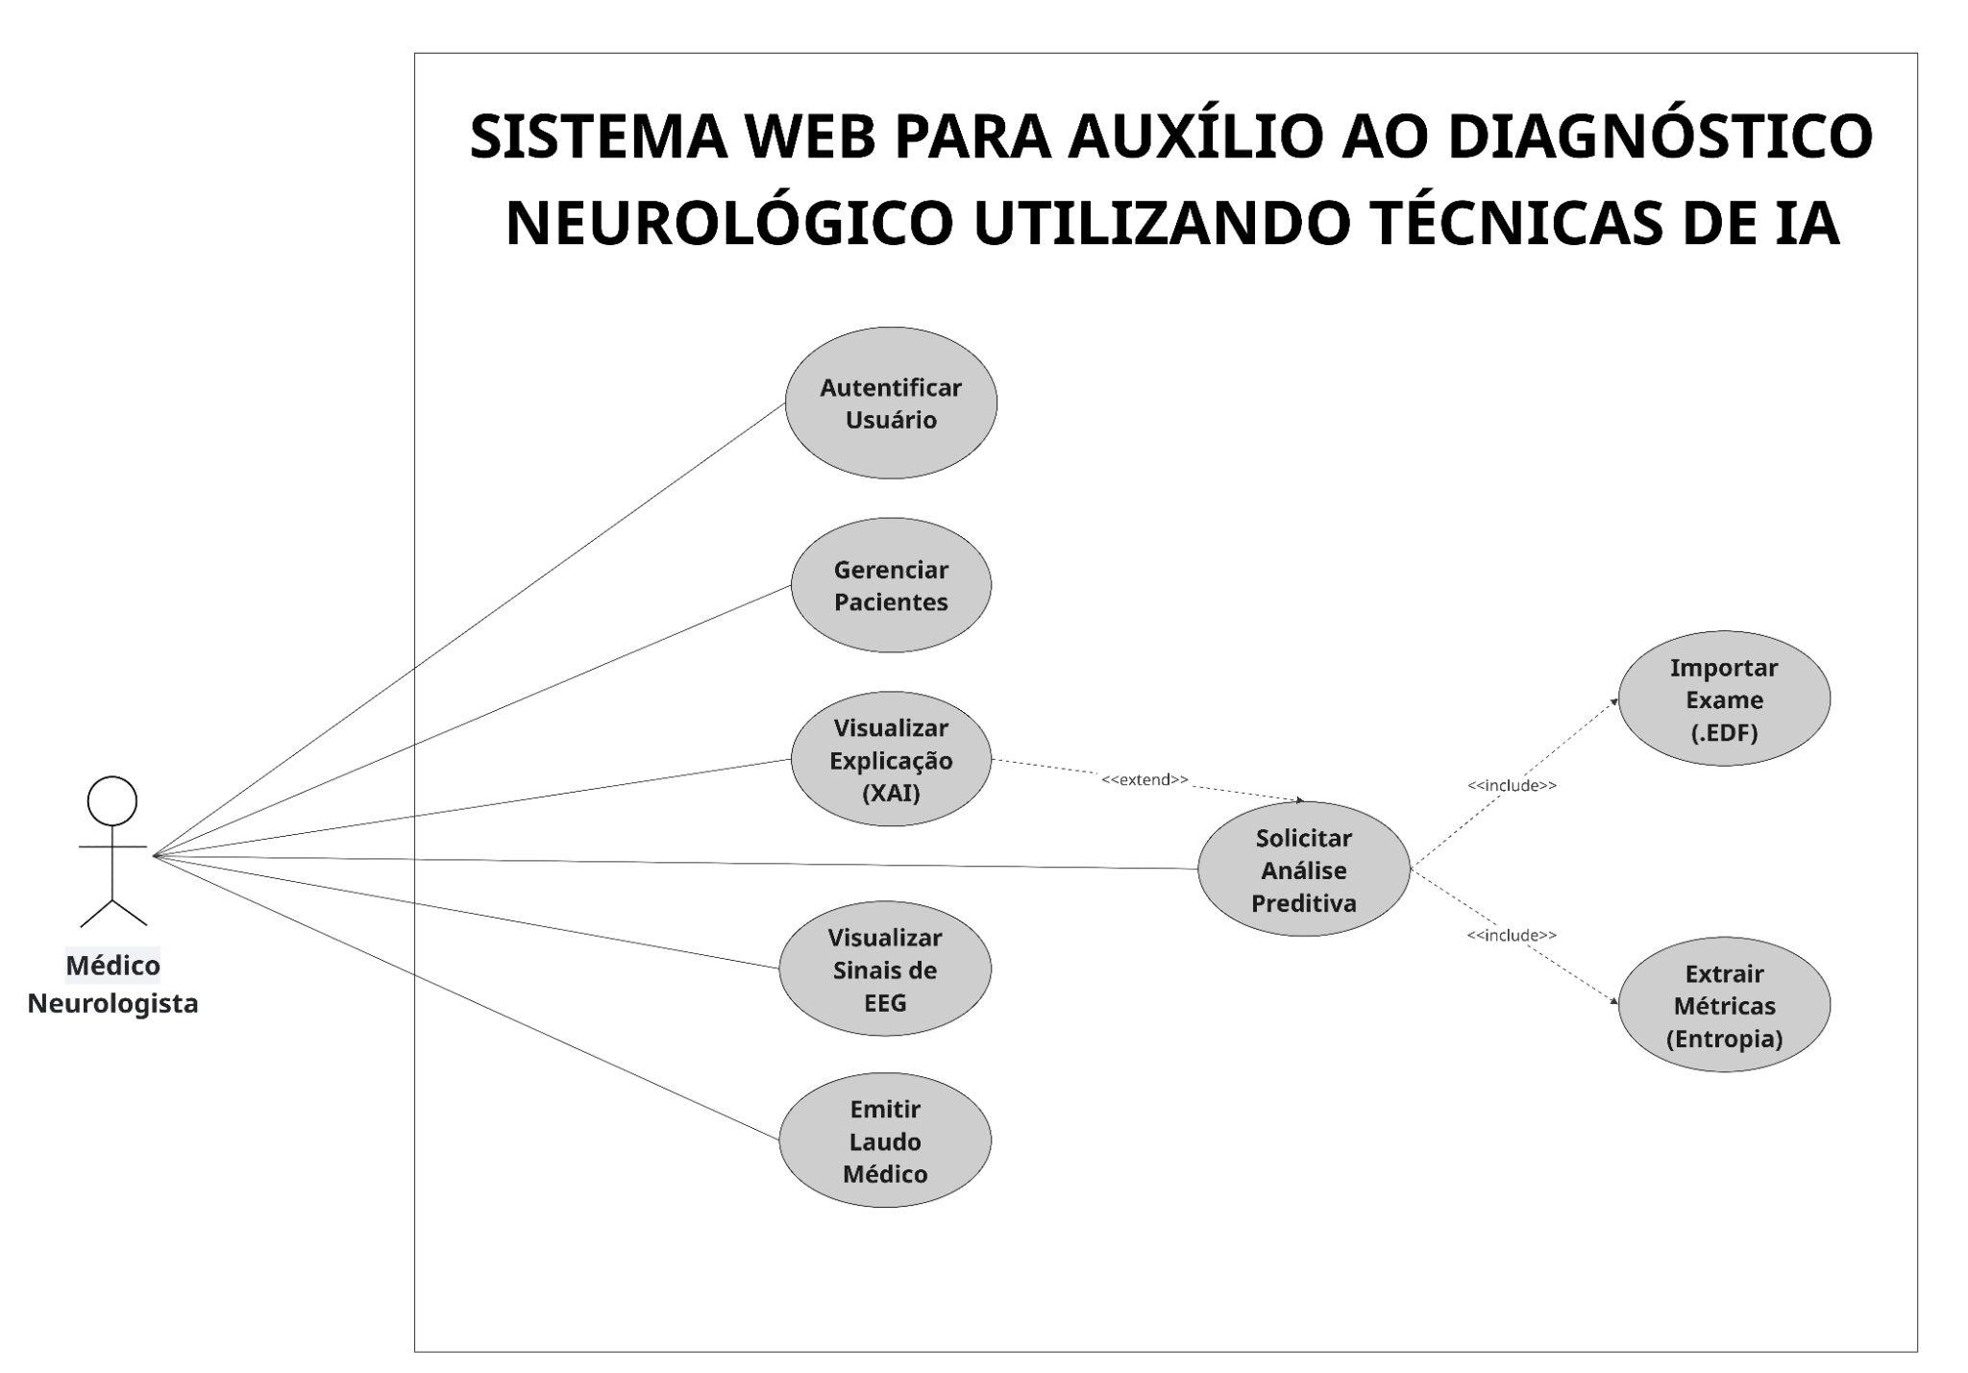
Fonte: Elaborado pelo autor (2026).
Quadro 1 – Documentação do caso de uso: Autenticar Usuário.
Nome do caso de uso | Autenticar Usuário
Caso de uso geral | -
Ator principal | Médico Neurologista
Atores secundários | -
Resumo | Este caso de uso descreve o processo de autenticação de segurança, permitindo que o médico insira suas credenciais para obter acesso seguro ao painel de controle da plataforma.
Pré-condições | O médico deve estar previamente cadastrado no banco de dados do sistema.
Pós-condições | O usuário é autenticado, um token de sessão seguro (JWT) é gerado e o dashboard principal é carregado no frontend.
Ações do ator | Ações do sistema
1 – Acessar a tela inicial da plataforma web e preencher os campos de e-mail e senha.
 | 2 – Receber os dados de login através da API FastAPI de forma assíncrona.
3 – Clicar no botão "Entrar".
 | 4 – Validar as credenciais comparando a senha informada com o hash criptográfico armazenado no PostgreSQL. Se válidas, liberar o acesso à área restrita.
Restrições/Validações | 1 – Não permitir campos em branco no formulário de login.
Restrições/Validações | 2 – Bloquear a autenticação caso a combinação de e-mail e senha seja inválida.
Fonte: Elaborado pelo autor (2026).
Quadro 2 – Documentação do caso de uso: Gerenciar Pacientes.
Nome do caso de uso | Gerenciar Pacientes
Caso de uso geral | -
Ator principal | Médico Neurologista
Atores secundários | -
Resumo | Este caso de uso descreve o processo de inclusão, alteração ou consulta dos dados cadastrais e prontuários médicos dos pacientes na plataforma.
Pré-condições | O médico deve estar devidamente autenticado no sistema.
Pós-condições | Os registros do paciente são atualizados ou salvos de maneira consistente no banco de dados relacional.
Ações do ator | Ações do sistema
1 – Selecionar a opção de menu "Pacientes" e clicar em "Novo Cadastro".
 | 2 – Exibir o formulário de cadastro de paciente na interface React.js.
3 – Preencher as informações obrigatórias (Nome, Data de Nascimento, Gênero e CPF) e clicar em "Salvar".
 | 4 – Validar a integridade das informações e persistir os dados na tabela correspondente do PostgreSQL, exibindo mensagem de sucesso.
Restrições/Validações | 1 – Impedir a gravação de dados caso o CPF informado seja inválido ou já conste no sistema.
Restrições/Validações | 2 – Validar se os campos obrigatórios foram preenchidos corretamente.
Fonte: Elaborado pelo autor (2026).
Quadro 3 – Documentação do caso de uso: Importar Exame (.EDF).
Nome do caso de uso | Importar Exame (.EDF)
Caso de uso geral | -
Ator principal | Médico Neurologista
Atores secundários | -
Resumo | Este caso de uso descreve a ingestão de arquivos biomédicos padronizados no formato .EDF para o servidor, vinculando o exame ao prontuário do paciente selecionado.
Pré-condições | O médico deve estar autenticado e o paciente correspondente selecionado em tela.
Pós-condições | O arquivo binário do exame é armazenado no sistema de arquivos estruturado e seus metadados são indexados no banco de dados.
Ações do ator | Ações do sistema
1 – Clicar na opção "Importar Novo Exame" dentro do perfil do paciente.
 | 2 – Abrir a caixa de seleção de arquivos locais do sistema operacional.
3 – Selecionar o arquivo com extensão .edf desejado e confirmar o envio.
 | 4 – Transferir o arquivo via requisição Multipart e executar o processamento assíncrono do cabeçalho (header) do arquivo via biblioteca MNE-Python, extraindo canais e taxa de amostragem.
Restrições/Validações | 1 – Recusar arquivos que não possuam estritamente a extensão .edf.
Restrições/Validações | 2 – Verificar a integridade do cabeçalho binário do arquivo para atestar que o sinal não está corrompido antes do salvamento.
Fonte: Elaborado pelo autor (2026).
Quadro 4 – Documentação do caso de uso: Visualizar Sinais de EEG.
Nome do caso de uso | Visualizar Sinais de EEG
Caso de uso geral | -
Ator principal | Médico Neurologista
Atores secundários | -
Resumo | Este caso de uso descreve a plotagem gráfica e interativa das séries temporais multicanais das ondas cerebrais de EEG na interface web do usuário.
Pré-condições | O arquivo do exame já deve ter sido importado com sucesso na plataforma.
Pós-condições | Os traçados de sinais elétricos são exibidos de forma reativa e fluida em tela, permitindo manipulações visuais pelo usuário.
Ações do ator | Ações do sistema
1 – Selecionar o exame de EEG correspondente na linha do tempo do paciente.
 | 2 – Buscar os blocos de vetores temporais do arquivo de sinais e renderizar os canais na tela usando componentes gráficos de alta performance.
3 – Executar interações na tela, como comandos de zoom horizontal/vertical e seleção dinâmica de montagens de canais específicos.
 | 4 – Atualizar as escalas dos eixos, recalculando a renderização visual das ondas cerebrais em tempo real conforme os filtros acionados.
Restrições/Validações | 1 – O sistema deve limitar a quantidade de pontos simultâneos renderizados na tela para evitar gargalos de memória e travamentos na interface React.js.
Fonte: Elaborado pelo autor (2026).
Quadro 5 – Documentação do caso de uso: Solicitar Análise Preditiva.
Nome do caso de uso | Solicitar Análise Preditiva
Caso de uso geral | -
Ator principal | Médico Neurologista
Atores secundários | -
Resumo | Este caso de uso detalha o acionamento do pipeline de inteligência artificial para realizar a triagem e a predição automática de descargas epileptiformes e crises no sinal.
Pré-condições | O arquivo EDF correspondente deve estar previamente importado e carregado no backend.
Pós-condições | As probabilidades temporais, os trechos suspeitos e os metadados da análise são persistidos e disponibilizados na interface.
Ações do ator | Ações do sistema
1 – Clicar no comando "Solicitar Análise da IA" localizado no painel de visualização do exame.
 | 2 – Extrair 15 características por canal e por janela, incluindo Entropia de Shannon e medidas de Dinâmica Simbólica.
 | 3 – Alimentar a rede CNN-BiLSTM com as sequências de características para estimar a probabilidade ictal em cada passo temporal.
 | 4 – Persistir o score probabilístico resultante e sinalizar graficamente no dashboard quais trechos de tempo apresentam indícios patológicos.
Restrições/Validações | 1 – Garantir processamento estritamente assíncrono no backend via FastAPI para que a requisição de classificação em segundo plano não interrompa o uso do sistema médico.
Fonte: Elaborado pelo autor (2026).
Quadro 6 – Documentação do caso de uso: Visualizar Explicação (XAI).
Nome do caso de uso | Visualizar Explicação (XAI)
Caso de uso geral | -
Ator principal | Médico Neurologista
Atores secundários | -
Resumo | Este caso de uso descreve a exibição das justificativas fisiológicas tomadas pela rede neural profunda através da plotagem de mapas de relevância gerados pelo algoritmo SHAP.
Pré-condições | A análise preditiva descrita no Quadro 5 deve estar concluída e possuir uma sequência de pico válida.
Pós-condições | Gráficos explicativos com mapas de calor coloridos são sobrepostos às ondas de EEG para inspeção do médico.
Ações do ator | Ações do sistema
1 – Acionar a opção "Exibir Justificativa / Mapa SHAP" no painel de resultados preditivos.
 | 2 - Associar os valores positivos de Gradient SHAP às features, aos canais e aos intervalos temporais da sequência de pico.
 | 3 - Projetar as relevâncias por canal e intervalo de segundos sobre o traçado exibido, mantendo explícito que a explicação não é calculada por amostra bruta.
Restrições/Validações | 1 – Validar que o mapa gerado corresponda exatamente à janela de tempo selecionada para evitar desalinhamento visual entre o sinal original e a marcação de explicabilidade.
Fonte: Elaborado pelo autor (2026).
Quadro 7 – Documentação do caso de uso: Emitir Laudo Médico.
Nome do caso de uso | Emitir Laudo Médico
Caso de uso geral | -
Ator principal | Médico Neurologista
Atores secundários | -
Resumo | Este caso de uso descreve o processo de conclusão do exame, permitindo que o especialista insira seu parecer final baseando-se em suas conclusões e na segunda opinião fornecida pela IA.
Pré-condições | O médico deve ter revisado as análises visuais e preditivas geradas no prontuário do paciente.
Pós-condições | O laudo clínico final é salvo em formato definitivo e o status do exame é modificado para "Concluído".
Ações do ator | Ações do sistema
1 – Acessar o campo de digitação textual para o laudo médico final.
2 – Digitar as impressões clínicas e decidir se confirma ou desconsidera os alertas emitidos pela triagem do algoritmo inteligente.
3 – Clicar na ação "Emitir Laudo Finalizado".
 | 4 - Salvar o texto associado ao exame, alterar o status para Concluído e impedir novas edições.
Restrições/Validações | 1 - Impedir a emissão se o texto estiver vazio. 2 - Informar que não há rascunho persistente, campos estruturados ou assinatura digital nesta versão.
Fonte: Elaborado pelo autor (2026).

4.5 Arquitetura do Sistema
A aplicação adota uma organização cliente-servidor: a interface React se comunica com a API FastAPI por HTTP, enquanto o servidor mantém as regras de negócio, a persistência e o processamento de EEG. Essa separação facilita a manutenção dos componentes (RICHARDS, 2015). A análise de IA é solicitada separadamente após a importação do EDF e executada em segundo plano.
O frontend é uma aplicação React e TypeScript. O traçado multicanal utiliza Recharts e oferece navegação temporal, seleção de canais e sobreposição de trechos suspeitos. O backend, em Python e FastAPI, utiliza MNE-Python na leitura do EDF e TensorFlow/Keras na inferência da CNN-BiLSTM. A instalação local usa banco relacional configurável; PostgreSQL é previsto no projeto, mas SQLite também pode ser usado no ambiente de desenvolvimento.
Após o envio do EDF, a API valida e armazena o arquivo e registra o exame. Quando o médico solicita a análise, o pipeline extrai 15 características por canal em janelas temporais e forma sequências para a CNN-BiLSTM, que produz probabilidades ictais ao longo do tempo. A explicação Gradient SHAP é calculada para a sequência de pico e projetada por canal e intervalo de segundos na interface. Essa projeção não atribui relevância a cada amostra bruta do sinal e não substitui a interpretação médica.

4.6 Fluxograma
Para mapear de maneira lógica a dinâmica operacional e a rastreabilidade dos dados na plataforma web proposta, desenvolveu-se o fluxograma detalhado na Figura 3. Conforme preconizado pelas boas práticas de Engenharia de Software, o fluxo foi segmentado visualmente em três macrocamadas interdependentes e síncronas/assíncronas, diferenciadas por meio de uma paleta de cores funcional para facilitar a compreensão da arquitetura lógica do sistema:
• Camada de Interface (Em Azul): Representa o frontend em React.js, sendo a camada de interação direta do médico neurologista com o sistema.
• Camada de Servidor (Em Verde): Representa o backend estruturado em FastAPI, encarregado da lógica de negócios, segurança de formato e persistência de metadados no banco PostgreSQL.
• Camada de Pipeline de IA (Em Roxo): Representa o motor de processamento matemático e inferência de redes neurais profundas em Python.
A lógica de processamento mapeada no diagrama cumpre rigorosamente quatro fases sequenciais estruturadas:
1. Autenticação e Gestão Cadastral: O fluxo inicia-se com a validação das credenciais do usuário na tela de login. Na busca pelo prontuário, caso o paciente pesquisado via CPF não conste na base, a interface força o redirecionamento para um formulário de cadastro simplificado, assegurando as restrições de integridade referencial antes da abertura do exame.
2. Ingestão e Validação de Arquivo: O arquivo biomédico com extensão .EDF é submetido pela interface via requisição HTTP POST Multipart. O servidor FastAPI intercepta o arquivo e valida a integridade do seu cabeçalho (header); caso haja inconformidade ou erro de formato, o fluxo é interrompido com uma notificação de erro ao cliente, impedindo a persistência de dados corrompidos.
3. Processamento Inteligente Assíncrono: após a importação, o médico solicita a análise do exame. O servidor executa em segundo plano a extração das 15 características por canal e a inferência CNN-BiLSTM. As probabilidades são agregadas em trechos temporais suspeitos; o SHAP explica a sequência de pico. Os metadados e resultados são registrados no banco relacional configurado, enquanto EDF e imagens permanecem em disco.
4. Conclusão Clínico-Administrativa: a interface apresenta o EEG, os trechos suspeitos e, quando disponível, a relevância SHAP por canal e intervalo. O médico pode registrar seu parecer no laudo. A saída da IA é apoio à revisão, não diagnóstico autônomo.
Figura 3 – Fluxograma de Execução e Ciclo de Vida dos Dados da Plataforma.
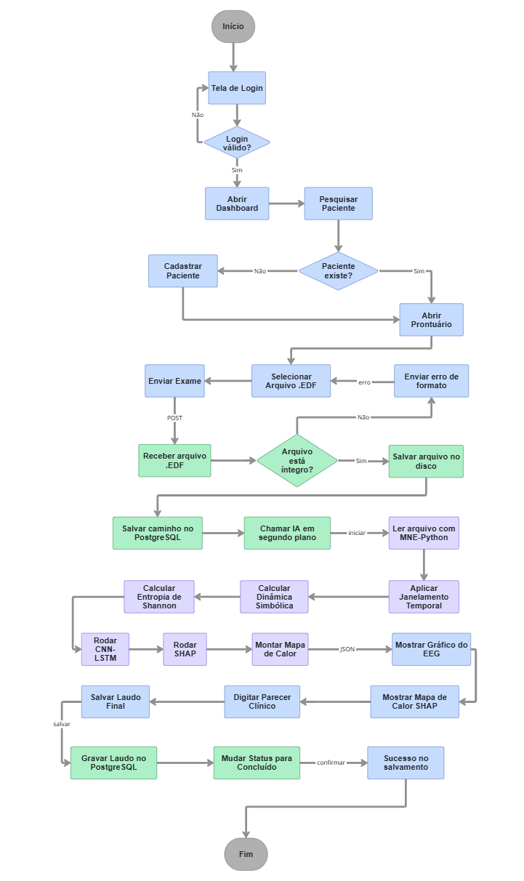
Fonte: Elaborado pelo autor (2026).

4.7 Modelo Entidade Relacionamento
Conforme abordado por Elmasri e Navathe (2011), o Modelo Entidade-Relacionamento (MER) consiste em uma técnica de modelagem conceitual de alto nível amplamente utilizada no design de bancos de dados, permitindo mapear de forma abstrata as estruturas de dados e os requisitos de informação de um ecossistema de software. Essa abordagem viabiliza a representação visual do domínio do sistema por meio da identificação de entidades abstratas ou objetos do mundo real, de seus respectivos atributos qualificadores e dos relacionamentos lógicos estabelecidos entre essas estruturas.
Para representar a persistência implementada no protótipo, o modelo relaciona quatro entidades principais: Usuario, Paciente, Exame e Predicao_IA. O texto do laudo permanece associado ao Exame, enquanto as saídas do modelo e a referência do SHAP são armazenadas em Predicao_IA. Não existe entidade específica de auditoria na versão atual.
A entidade Usuario armazena dados profissionais e o hash da senha dos médicos autorizados. Paciente centraliza os dados cadastrais e se relaciona aos exames registrados. Embora o sistema possua autenticação, a implementação atual não equivale a conformidade integral com a LGPD.
A entidade Exame registra o arquivo EDF, os metadados extraídos, o estado do processamento e o texto livre do laudo. Depois da emissão, o laudo torna-se imutável. Não há rascunho persistente, campos clínicos estruturados ou assinatura digital nesta versão.
A entidade Predicao_IA registra o resultado analítico, o score, os trechos suspeitos e a referência do mapa SHAP. Arquivos EDF, modelos e imagens permanecem no sistema de arquivos e são referenciados pelo banco.
Figura 4 – Modelo Entidade Relacionamento.
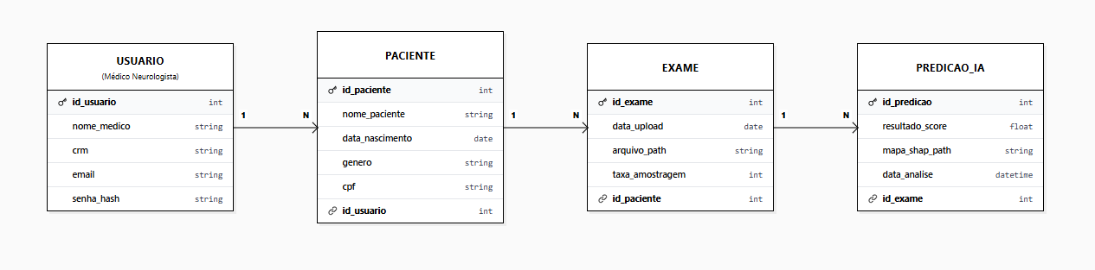
Fonte: Elaborado pelo autor (2026).

4.8 Protótipos de baixa fidelidade
O desenvolvimento de Sistemas de Apoio à Decisão Clínica (SADC) exige uma atenção rigorosa à usabilidade e à interação, visto que a eficácia da ferramenta está diretamente ligada à capacidade do profissional de saúde em interpretar os dados de forma ágil, intuitiva e sem sobrecarga cognitiva. Antes de avançar para a implementação em código, a construção de interfaces de usuário (User Interfaces - UI) requer um planejamento visual rigoroso.
Para esse efeito, a utilização de wireframes e protótipos constitui uma ferramenta metodológica essencial. Segundo Pressman e Maxim (2016), a prototipação de telas permite que os programadores e os futuros usuárioes visualizem a disposição das informações, o fluxo de navegação e as funcionalidades primárias do software antes da fase de codificação final, mitigando riscos, retrabalho e falhas de comunicação.
Neste contexto, visando materializar a proposta da plataforma Web de apoio à análise neurológica desenvolvida neste projeto, foram elaborados wireframes que representam o fluxo de interação do especialista médico com o sistema. A conceção destas interfaces teve como premissa principal integrar a complexidade da visualização de sinais de Eletroencefalograma (EEG) e os resultados preditivos do modelo de Inteligência Artificial Explicável (XAI) num ambiente limpo e responsivo.
As figuras a seguir apresentam os principais telas projetados, detalhando a jornada do usuário desde a autenticação no sistema, passando pela gestão de prontuários, até à área central de análise visual e emissão de laudos com o suporte da rede neural.
A Figura 5 apresenta a tela de login do sistema, porta de entrada para a plataforma de suporte à decisão clínica. Centralizada e com design minimalista, a interface conta com campos para a inserção do e-mail e da senha de acesso, além do botão de ação principal "Entrar no Sistema". O layout foi projetado com tipografia limpa, priorizando a legibilidade imediata e destacando no rodapé que o acesso é restrito aos profissionais credenciados.
Figura 5 – Tela de login do sistema.
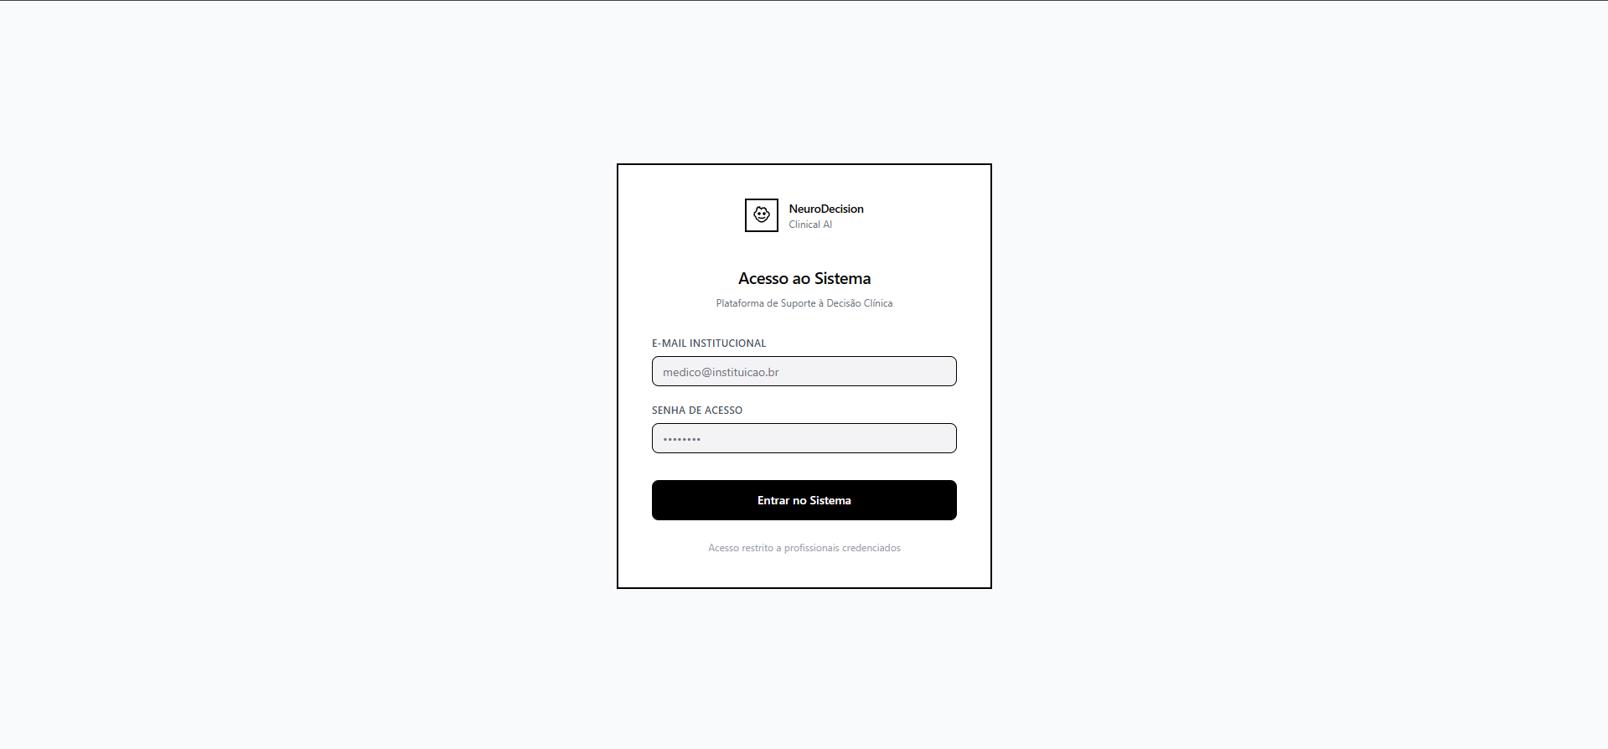
Fonte: Elaborado pelo autor (2026).
A Figura 6 apresenta a interface de recuperação de senha. Na versão acadêmica, o fluxo é apenas simulado: a API devolve uma resposta neutra, mas não envia mensagem nem redefine credenciais. A recuperação operacional por e-mail permanece como trabalho futuro.
Figura 6 – Janela modal de recuperação de senha do sistema.
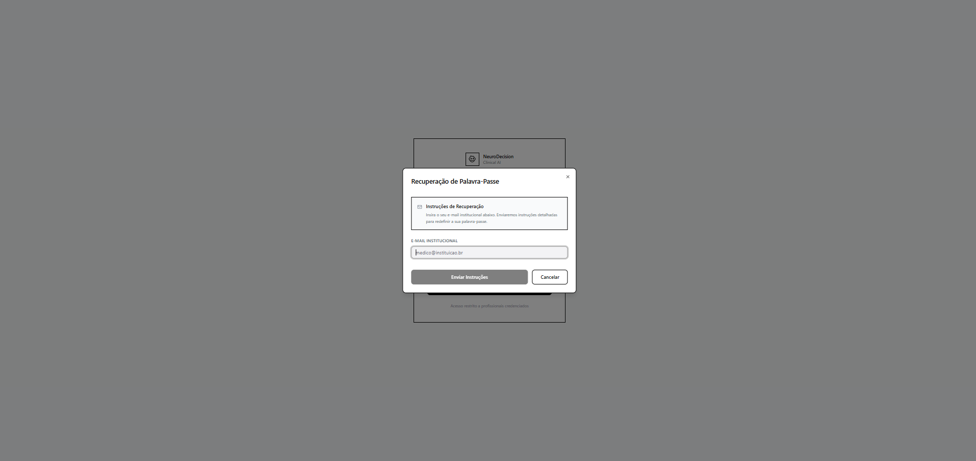
Fonte: Elaborado pelo autor (2026).
A Figura 7 apresenta a tela inicial do sistema, também denominada Dashboard, que atua como o painel de controle principal para o especialista médico após a autenticação. A interface foi projetada para fornecer uma visão geral do ambiente clínico de forma clara e objetiva. O layout dispõe de um menu de navegação lateral e indicadores numéricos em destaque no topo, que resumem o volume de pacientes, exames em análise, laudos emitidos e a acurácia média do modelo preditivo. O centro da tela é ocupado por uma tabela de atividades recentes para o acompanhamento de status dos exames, finalizando com atalhos de acesso rápido na seção inferior para otimizar o fluxo de trabalho diário do profissional.
Figura 7 – Tela inicial (Dashboard) e visão geral do sistema.
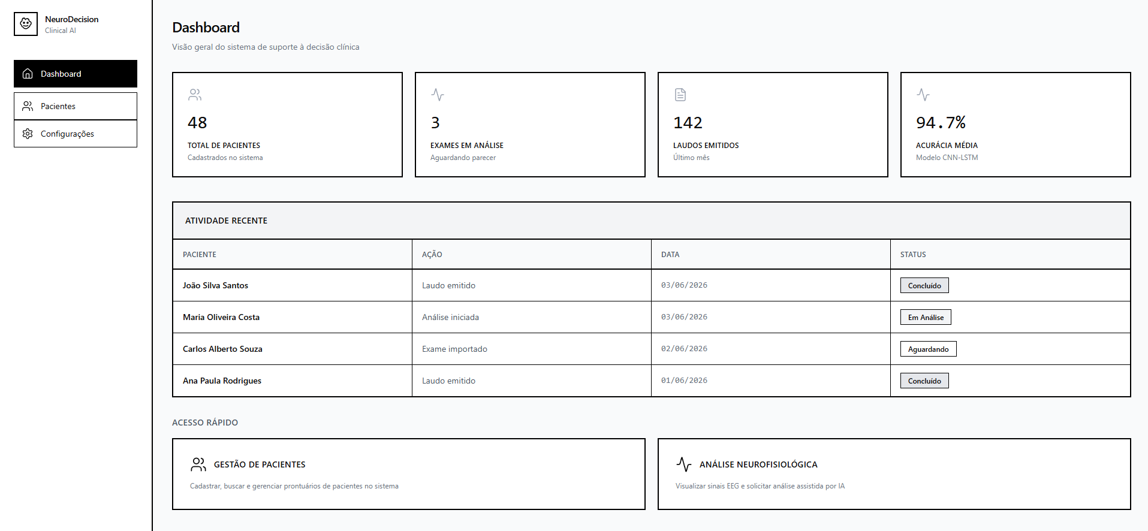
Fonte: Elaborado pelo autor (2026).
A Figura 8 apresenta a interface de gestão de pacientes, dedicada ao registro e ao acompanhamento dos prontuários. A tela reúne pesquisa, cadastro, histórico de exames e situação do laudo, permitindo organizar o fluxo de trabalho do protótipo.
Figura 8 – Interface de gestão de pacientes e prontuários.
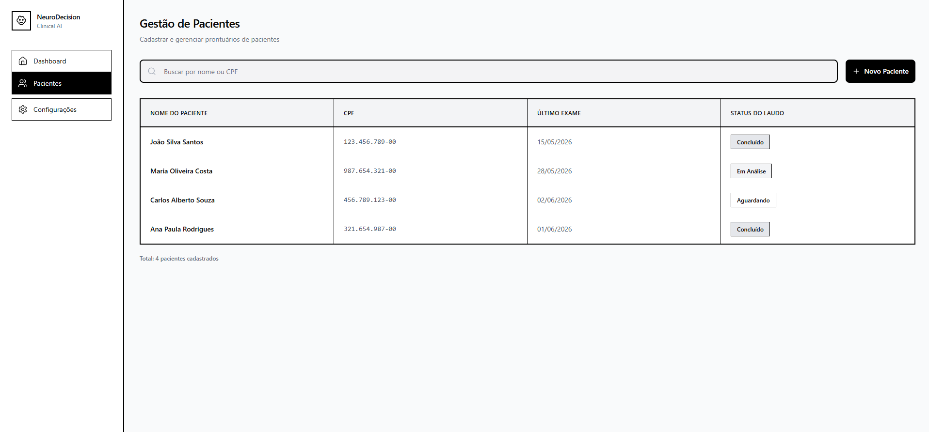
Fonte: Elaborado pelo autor (2026).
A Figura 9 apresenta a interface de cadastro de um novo paciente, implementada no formato de janela sobreposta (modal). Acionada a partir da tela de gestão, a interface obscurece o plano de fundo para direcionar o foco do usuário ao formulário principal. O layout minimalista é composto por campos de entrada para os dados obrigatórios iniciais, como o nome completo e o CPF, além dos botões de confirmação ("Cadastrar Paciente") e cancelamento da ação. Esta abordagem de design permite a inserção ágil de informações no sistema sem a necessidade de redirecionamento de página, mantendo a fluidez do fluxo de trabalho clínico.
Figura 9 – Janela modal de cadastro de novo paciente.
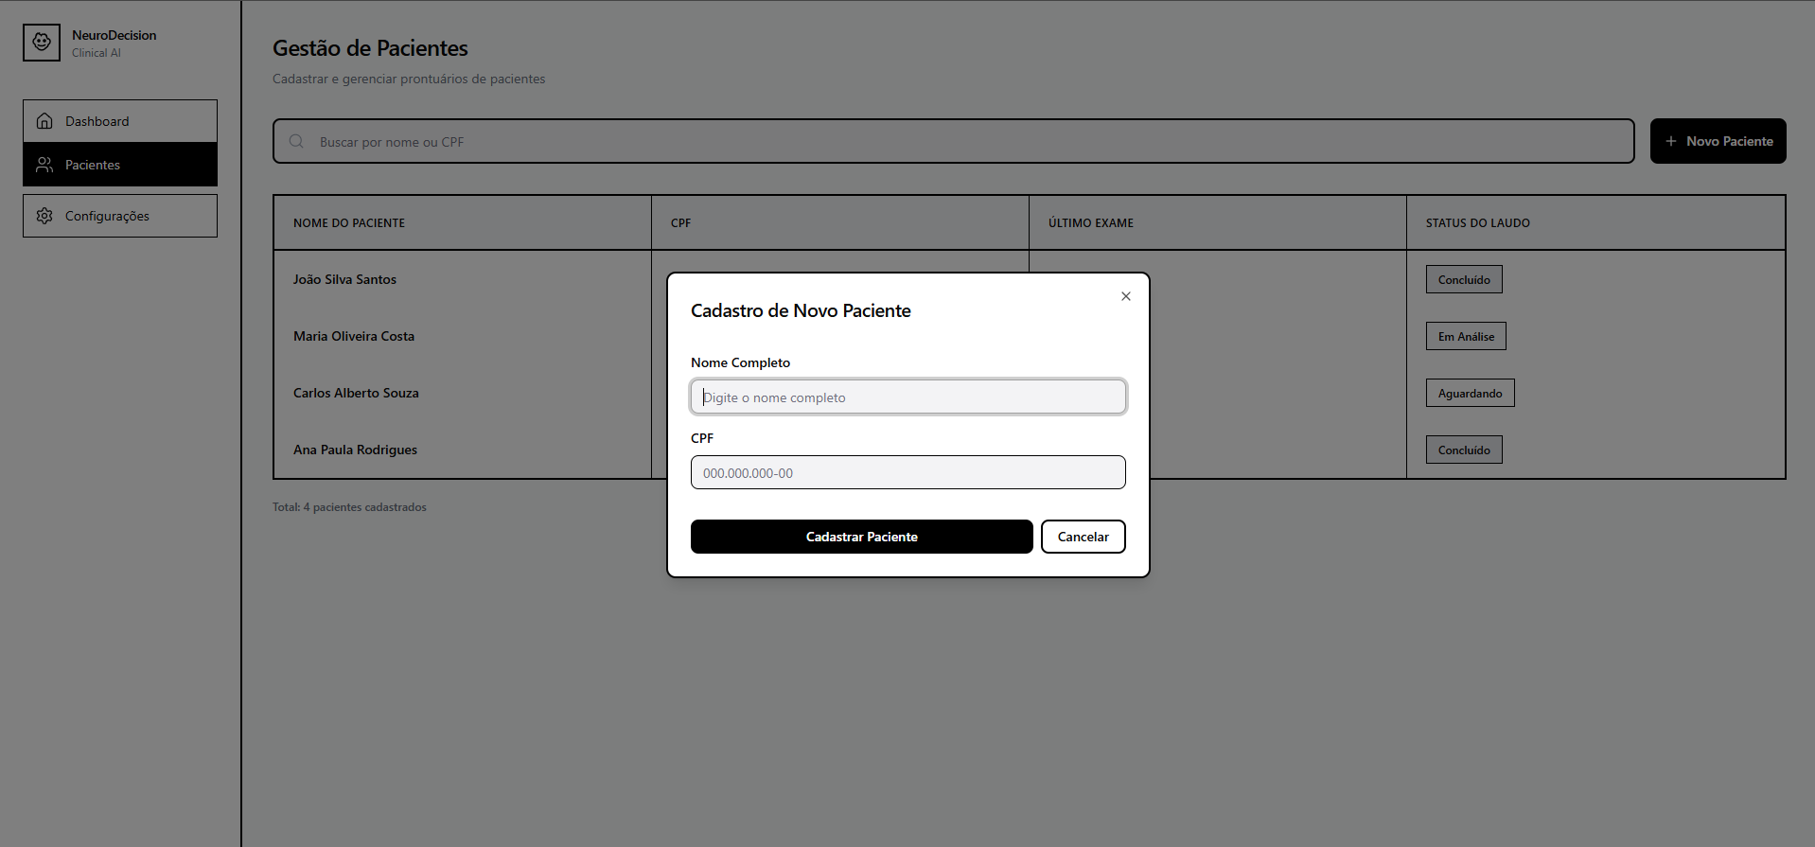
Fonte: Elaborado pelo autor (2026).
A Figura 10 apresenta a interface central do sistema, dedicada à exploração visual dos sinais de Eletroencefalograma (EEG) e ao suporte à decisão clínica. O layout encontra-se estruturado em três colunas principais que refletem o fluxo de trabalho do neurologista. A secção lateral esquerda exibe os dados do paciente e possibilita a importação de novos exames no formato padrão EDF. A área central renderiza as séries temporais dos canais do EEG, oferecendo controles interativos de escala e amplitude, e prevê uma área de sobreposição gráfica onde atuará a Inteligência Artificial Explicável (mapas de calor gerados pelo método SHAP). Por fim, a coluna direita integra as ferramentas analíticas, disponibilizando a seleção dinâmica de elétrodos, o botão de acionamento do modelo preditivo (CNN-LSTM) e um editor de texto estruturado para a consolidação e emissão do laudo médico final.
Figura 10 – Interface central de visualização de EEG, análise de IA e laudo.
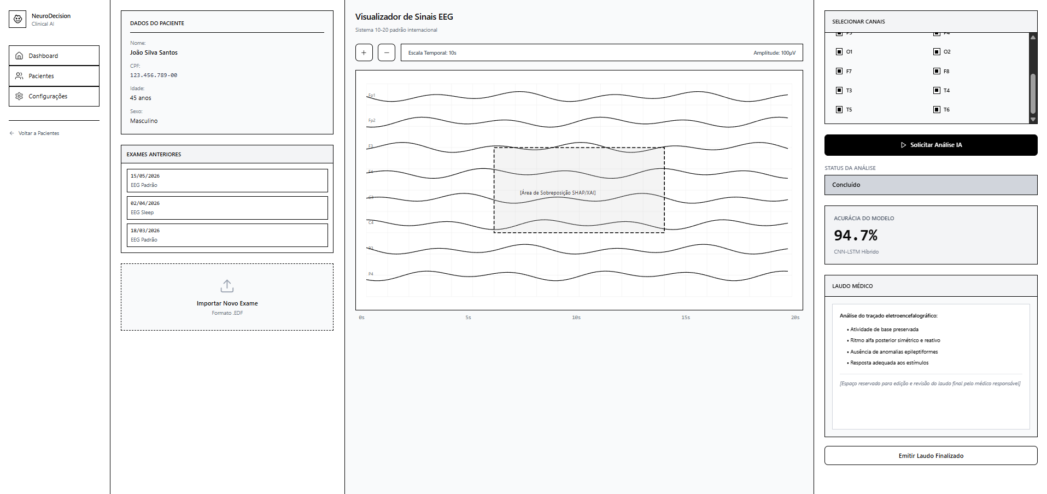
Fonte: Elaborado pelo autor (2026).
A Figura 11 apresenta a tela de configurações, com dados profissionais, montagem padrão de canais, limiar de confiança e controle de exibição do SHAP. Essas preferências de interface não substituem a calibração científica do modelo.
Figura 11 – Interface de configurações do sistema e preferências de análise.
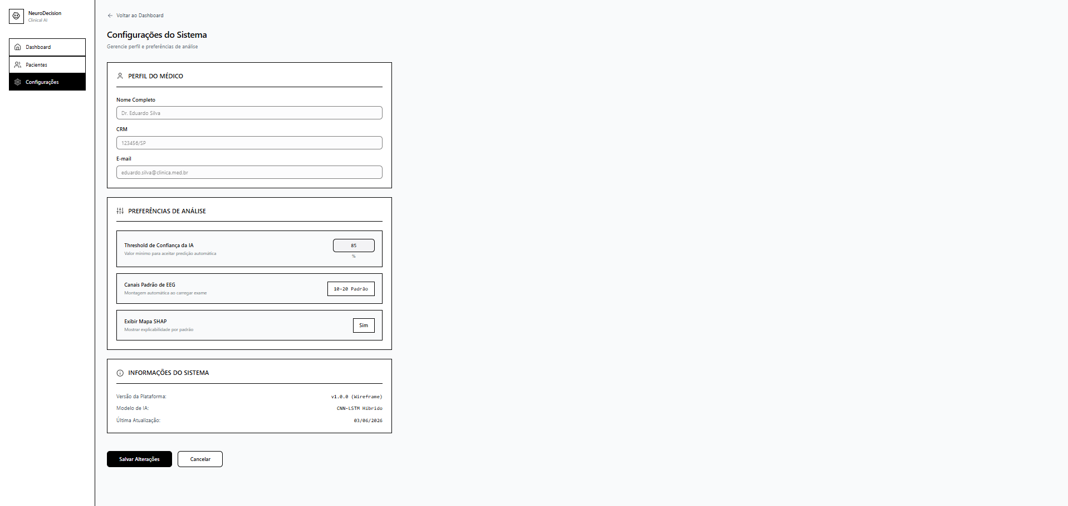
Fonte: Elaborado pelo autor (2026).

5 RESULTADOS

5.1 Interface implementada
As Figuras 12 a 16 documentam a interface implementada no ambiente local: painel principal, gestão de pacientes, configurações, análise multicanal com sobreposição SHAP e redação do laudo médico.
Figura 12 – Painel principal da versão implementada.
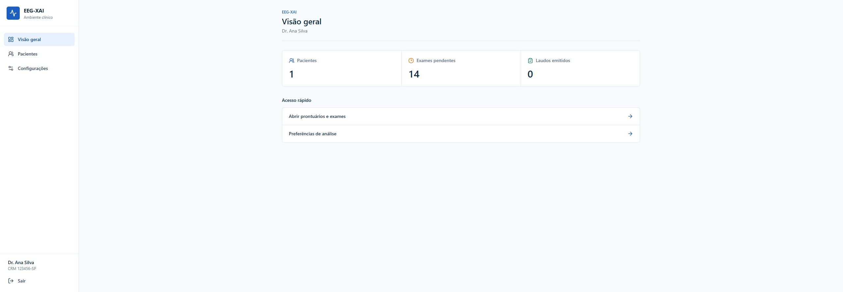
Fonte: Elaborado pelo autor (2026).
Figura 13 – Gestão de pacientes da versão implementada.
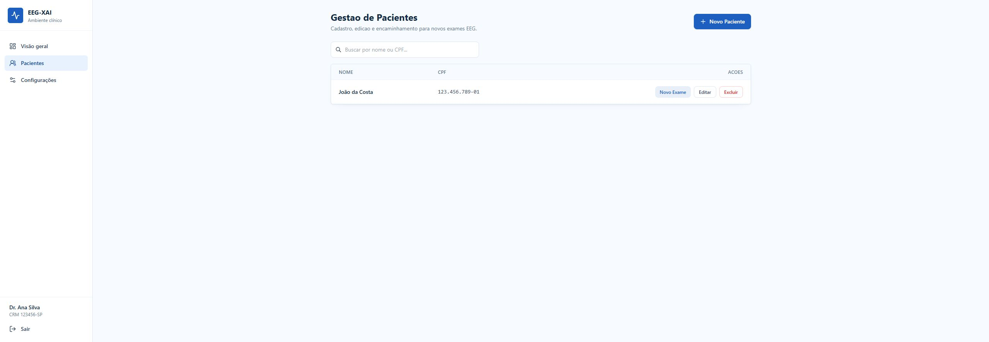
Fonte: Elaborado pelo autor (2026).
Figura 14 – Configurações do perfil, montagem, limiar e SHAP.
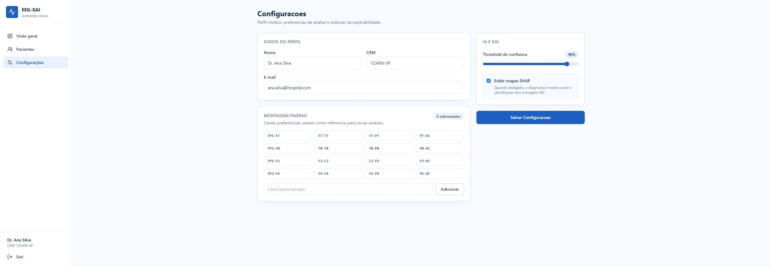
Fonte: Elaborado pelo autor (2026).
Figura 15 – Visualização multicanal com trecho suspeito e SHAP sobreposto por canal e tempo.
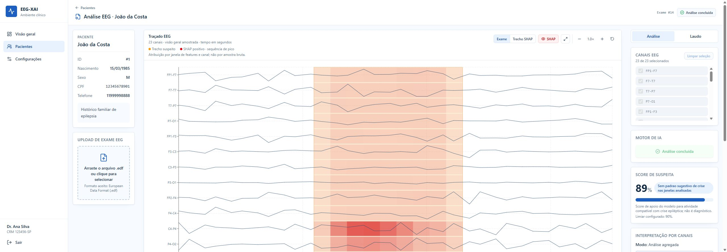
Fonte: Elaborado pelo autor (2026).
Na Figura 15, a faixa laranja delimita o trecho suspeito e a intensidade vermelha representa contribuição positiva do Gradient SHAP. A projeção está associada às janelas de features da sequência de pico; portanto, não corresponde a uma atribuição para cada amostra bruta do sinal.
Figura 16 – Área de emissão do parecer médico após a análise computacional.
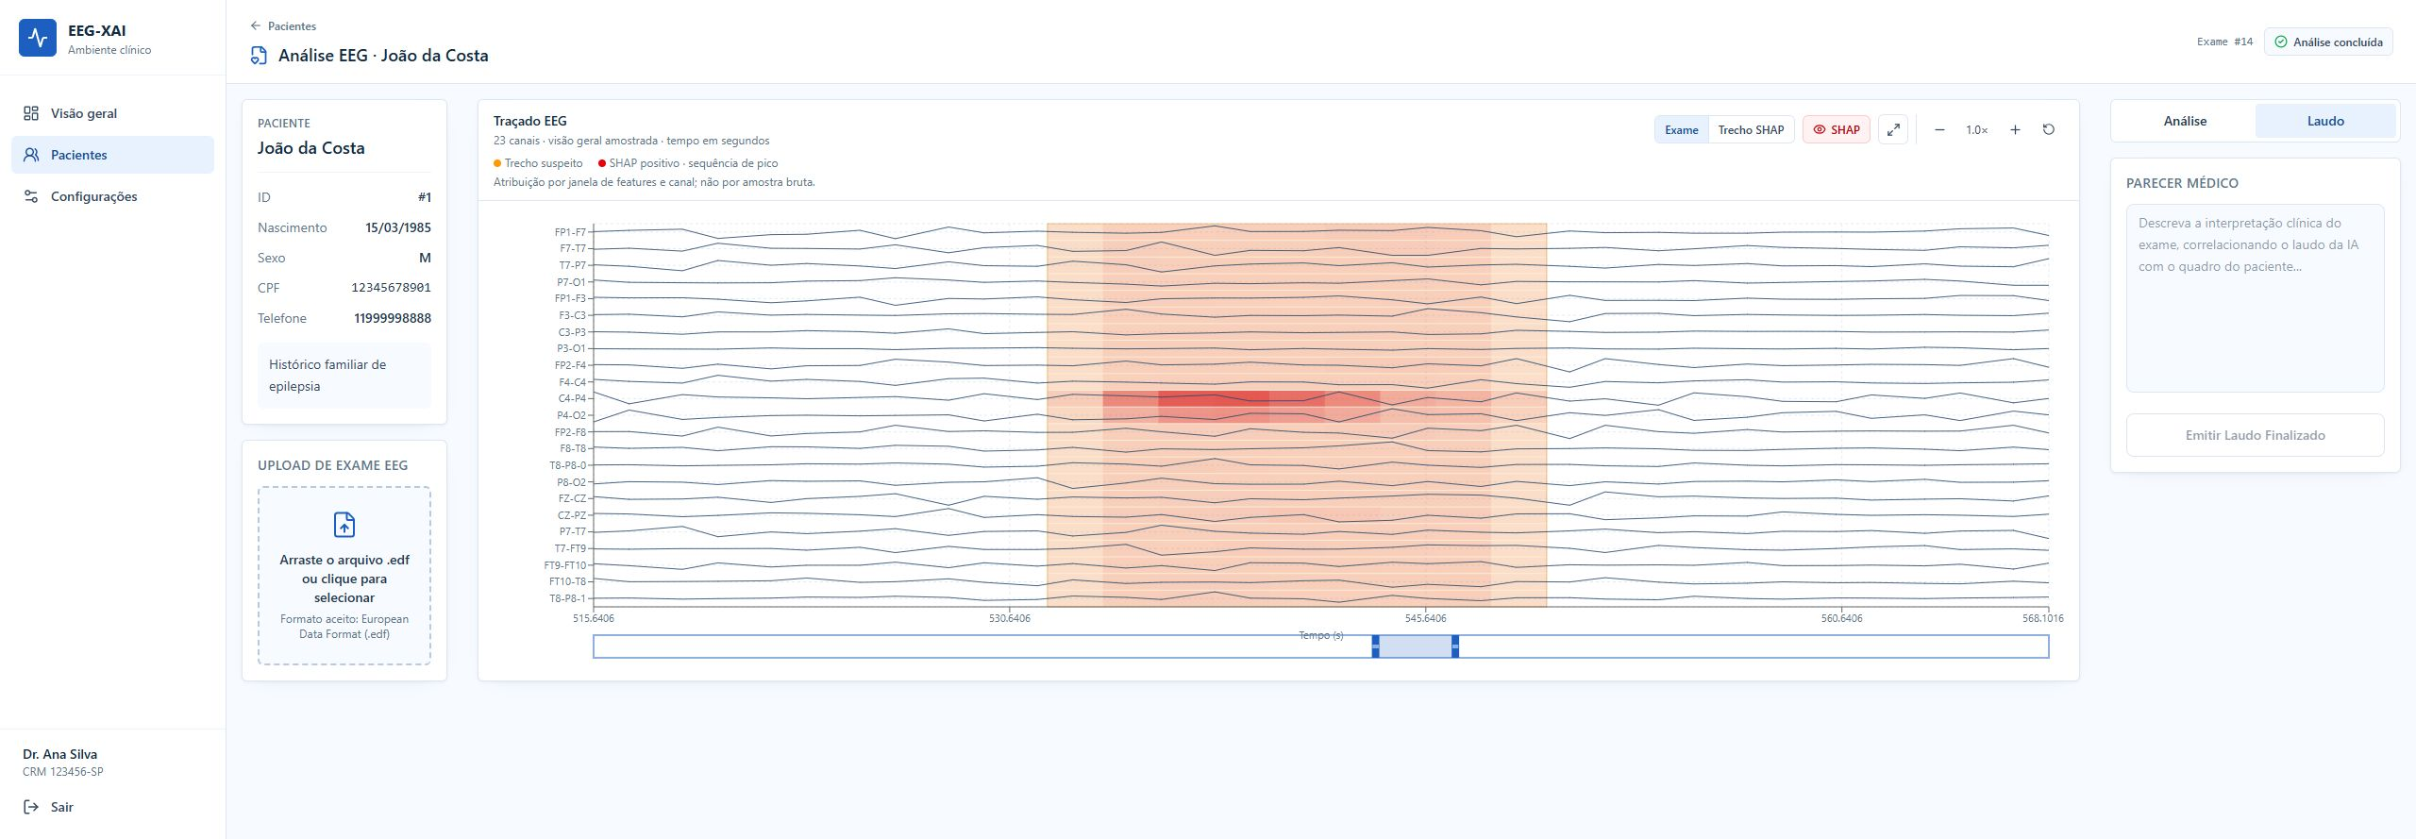
Fonte: Elaborado pelo autor (2026).

5.2 Protocolo experimental
O modelo final selecionado foi a versão v43 com seed 42. A arquitetura CNN-BiLSTM utiliza fusão tardia de 23 canais, 15 características tempo-frequência por canal, janelas de 4 segundos, passo de 2 segundos e sequências de 8 passos. O treinamento utilizou 77 EDF de 17 grupos de pacientes. A calibração foi realizada em 13 EDF dos grupos chb16, chb19, chb20 e chb24, separados antes do janelamento.
O ponto operacional foi definido exclusivamente na calibração, com limiar de 0,60, duração mínima de 18 segundos e fechamento de lacunas de 8 segundos. A seleção do checkpoint priorizou desempenho por evento sob limite de falsos alarmes por hora. O conjunto chb09, chb15 e chb18 foi mantido separado no experimento final, mas já havia sido consultado durante o desenvolvimento; por isso, seus resultados são classificados como avaliação histórica, e não como teste final intocado.
A base Bonn, prevista no planejamento do TCC I, não foi combinada à avaliação final. Seus segmentos curtos e previamente selecionados não preservam o mesmo protocolo de registros contínuos multicanais com início e término de crises do CHB-MIT. A mistura direta dificultaria interpretar métricas de localização temporal e falsos alarmes por hora. Assim, os resultados apresentados nesta pesquisa referem-se ao CHB-MIT; Bonn permanece como referência do planejamento.

5.3 Desempenho do modelo
Quadro 8 – Resultados da v43 na calibração e na avaliação histórica.
Métrica | Calibração | Histórico
Precisão por EDF | 100,0% | 87,5%
Sensibilidade por EDF | 91,7% | 77,8%
F1 por EDF | 95,7% | 82,4%
F1 localizado | 90,9% | 46,2%
Eventos detectados | 15 de 20 | 4 de 9
Recall por evento | 75,0% | 44,4%
F1 por evento | 71,4% | 17,8%
Falsos alarmes por hora | 0,55 | 2,08
Fonte: Elaborado pelo autor a partir dos artefatos v43 (2026).
Figura 17 – Comparação das métricas da v43.
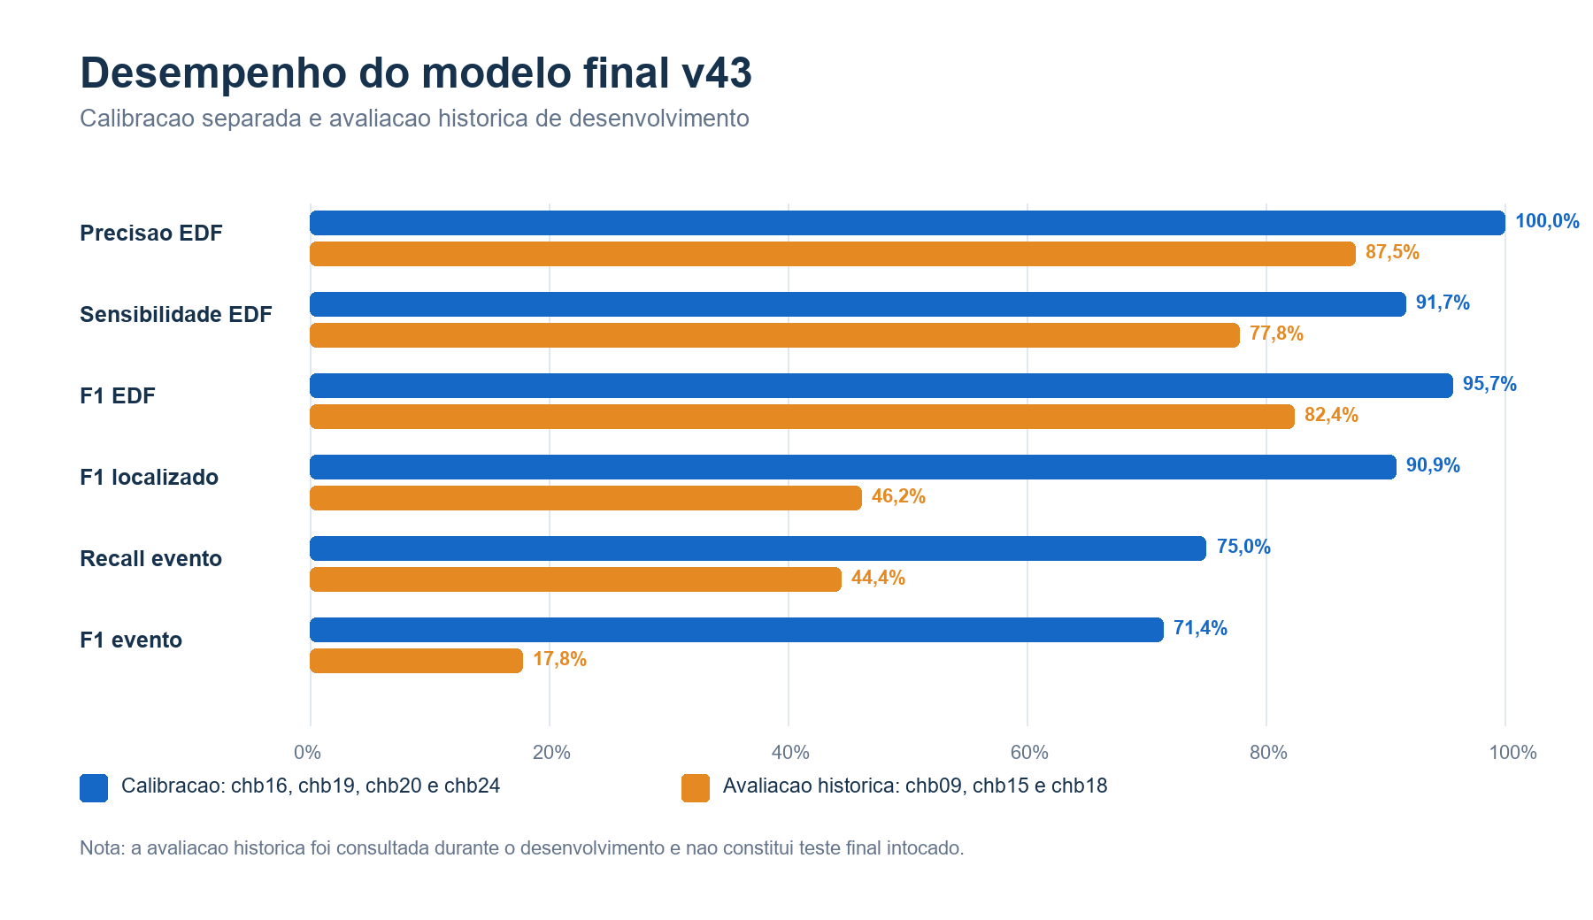
Fonte: Elaborado pelo autor (2026).
Na calibração, a v43 atingiu F1 por EDF de 95,7%, F1 localizado de 90,9% e detectou 15 de 20 eventos, com 0,55 falso alarme por hora. A avaliação histórica apresentou F1 por EDF de 82,4%, F1 localizado de 46,2% e detecção de 4 de 9 eventos, com 2,08 falsos alarmes por hora. A diferença indica perda de generalização entre pacientes e impede interpretar a calibração como estimativa de desempenho clínico externo.
Figura 18 – Eventos localizados e falsos alarmes por hora.
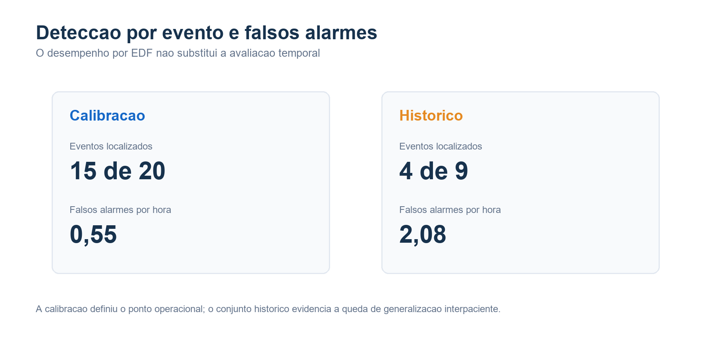
Fonte: Elaborado pelo autor (2026).
O ponto operacional da v43 foi escolhido na curva de compromisso entre sensibilidade por evento e falsos alarmes por hora (FROC), com teto de 0,75 falso alarme por hora na calibração. Os valores apresentados no quadro representam esse ponto selecionado; não constituem uma curva FROC de teste externo. A precisão por EDF e a localização são analisadas separadamente, pois uma classificação correta do arquivo pode coexistir com uma crise perdida.

5.4 Evolução experimental e estabilidade entre seeds
A seleção da v43 não decorreu de uma única execução. Nas cinco seeds 42 a 46, a calibração apresentou média de 13,8 eventos detectados em 20, F1 por evento de 65,7%, F1 localizado de 81,9%, F1 por EDF de 96,4% e 0,64 falso alarme por hora. A seed 42 alcançou 15/20 eventos, F1 localizado de 90,9% e 0,55 falso alarme por hora. A variação entre seeds impede tratar esse melhor resultado isolado como desempenho esperado em novos pacientes.
Em comparação controlada com a CNN-BiLSTM anterior nas seeds 42 a 44, a fusão tardia da v43 elevou a média de eventos de 13,33 para 14,00 em 20, o F1 localizado de 75,0% para 83,4% e o F1 por EDF de 92,9% para 97,1%. Os falsos alarmes passaram de 0,58 para 0,63 por hora. Esses números são de calibração no mesmo protocolo e não demonstram generalização externa.
Experimentos posteriores avaliaram multirresolução, seleção de checkpoint e expansão dirigida dos dados. A v53, com 26 EDF no treino e três seeds, obteve média de 12,33/20 eventos, F1 localizado de 77,9%, F1 por EDF de 92,5% e 0,602 falso alarme por hora. Embora algumas crises tenham melhorado, o conjunto não superou a referência v43 no mesmo protocolo. Por isso, a v53 não substituiu o modelo integrado à aplicação.
A mineração de negativos difíceis foi examinada nas versões v55 e v56, usando somente pacientes de treino. A configuração forte v55 reduziu a média para 12,67/20 eventos e F1 localizado de 71,3%, sem redução relevante dos falsos alarmes. A configuração leve v56 manteve 15/20 eventos na seed 42, mas reduziu o F1 localizado de 90,9% para 85,7%, com os mesmos 0,55 falso alarme por hora. Ambas foram rejeitadas para implantação.

5.5 Análise dos erros e generalização
A avaliação histórica em chb09, chb15 e chb18 localizou 4 de 9 eventos, com F1 localizado de 46,2% e 2,08 falsos alarmes por hora. Esses pacientes haviam sido consultados durante o desenvolvimento e, portanto, os resultados descrevem a dificuldade interpaciente observada, sem constituir teste externo intocado. Crises não localizadas podem refletir baixa evidência ictal, fragmentação temporal ou escolha de candidato principal incorreto. A interpretação por evento é necessária porque F1 por EDF não identifica qual desses erros ocorreu.

5.6 Verificação do software e dos artefatos
A integração foi verificada no fluxo local completo: autenticação, cadastro do paciente, leitura de EDF, visualização multicanal, recuperação de exame analisado, apresentação do score, intervalo suspeito, sobreposição SHAP e emissão de laudo. O frontend foi compilado com TypeScript e Vite. Os testes focados do backend totalizaram 22 casos aprovados; a suíte completa apresentou bloqueio na inicialização do TensorFlow no ambiente utilizado e permanece como pendência de fechamento.
Figura 19 – Verificação de integridade dos artefatos da v43.
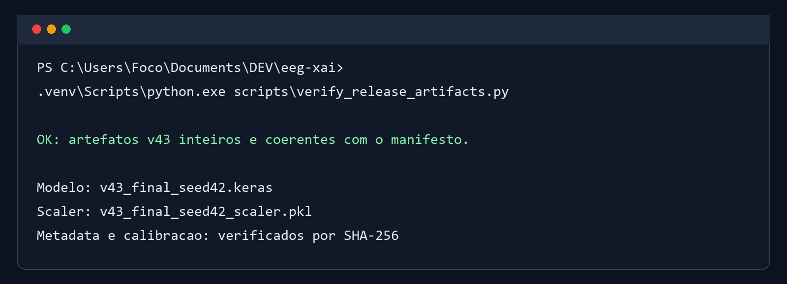
Fonte: Elaborado pelo autor (2026).

6 DISCUSSÃO
Os resultados demonstram que o protótipo executa a proposta de apoio à análise temporal de EEG e apresenta evidências interpretáveis no mesmo contexto visual do sinal. A avaliação por EDF, isoladamente, mostrou-se insuficiente: mesmo quando o arquivo foi classificado corretamente, o sistema pôde deixar de localizar eventos específicos ou produzir alarmes fora do intervalo ictal. Por esse motivo, o estudo passou a registrar métricas por evento, localização temporal e falsos alarmes por hora.
A fusão tardia preservou a identidade dos canais por mais etapas da rede e foi superior às tentativas que agregavam precocemente a dimensão espacial. Entretanto, crises com morfologia, duração ou topografia pouco representadas no treino continuaram recebendo score baixo. O pós-processamento temporal melhorou continuidade e reduziu fragmentação, mas não recuperou eventos que o primeiro estágio não representou.
O SHAP aumenta a inspecionabilidade ao destacar quais canais e janelas de features contribuíram para a sequência de pico. Essa explicação não comprova causalidade fisiológica, não substitui a interpretação do traçado e pode refletir correlações aprendidas pelo modelo. Sua utilidade deverá ser avaliada com especialistas em estudo posterior.

6.1 Limitações e ameaças à validade
• não existe conjunto CHB-MIT local completamente intocado, pois todos os grupos disponíveis foram utilizados em treino, calibração ou desenvolvimento histórico;
• a calibração contém apenas quatro grupos de pacientes e vinte eventos, quantidade insuficiente para estimar generalização clínica;
• não foi realizada validação externa em outra instituição ou base temporal multicanal equivalente;
• não houve estudo formal de usabilidade com neurologistas ou técnicos de EEG;
• o sistema é um protótipo local, sem validação de desempenho concorrente, conformidade integral com a LGPD ou regularização sanitária;
• a suíte completa de testes precisa ser reexecutada em ambiente isolado após resolver o bloqueio de inicialização do TensorFlow.

7 CONCLUSÃO
Este trabalho desenvolveu um protótipo web de apoio à análise de EEG que integra autenticação, gestão de pacientes, ingestão de EDF, visualização multicanal, detecção temporal com CNN-BiLSTM, explicabilidade por Gradient SHAP e emissão de laudo. A implementação atende ao objetivo de reunir o fluxo técnico em uma única aplicação e mantém explícito que a saída da IA representa apoio à decisão, não diagnóstico autônomo.
A v43 apresentou desempenho elevado na calibração, mas a queda observada na avaliação histórica confirmou que a generalização interpaciente permanece o principal gargalo. Portanto, o protótipo pode ser apresentado como resultado de Engenharia de Software e experimento de IA explicável, mas não como sistema clinicamente validado.
Como trabalhos futuros, recomenda-se obter uma coorte externa mantida intocada, ampliar a diversidade de eventos ictais, avaliar arquiteturas espaciais e temporais em ablações controladas, calibrar o ponto operacional sem acesso ao teste, medir usabilidade com profissionais, completar controles de segurança e privacidade e avaliar requisitos regulatórios antes de qualquer uso assistencial.

REFERÊNCIAS
ABOALAYON, K. A. I. et al. Seizure detection using EEG signals: a review of different EEG recording modalities, signal analysis techniques, and seizure detection systems. Informatics in Medicine Unlocked, v. 6, p. 1-18, 2016. Disponível em: https://catalog.nlm.nih.gov/discovery/fulldisplay?docid=alma9916189513406676&context=L&vid=01NLM_INST:01NLM_INST&lang=en. Acesso em: 05 nov. 2025.
ACETO, G.; PERSICO, V.; PESCO, A. Industry 4.0 and Health: Internet of Things, Big Data, and Cloud Computing for Healthcare 4.0. Journal of Industrial Information Integration, v. 18, p. 100129, 2020. Disponível em: https://www.sciencedirect.com/science/article/abs/pii/S2452414X19300135 . Acesso em: 05 nov. 2025.
ACHARYA, U. R. et al. Deep convolutional neural network for the automated detection and diagnosis of seizure using EEG signals. Computers in Biology and Medicine, v. 100, p. 270-278, 2018. Disponível em: https://www.sciencedirect.com/science/article/abs/pii/S0010482517303153 . Acesso em: 06 nov. 2025.
ADADI, A.; BERRADA, M. Peeking inside the black-box: a survey on explainable artificial intelligence (XAI). IEEE Access, v. 6, p. 52138-52160, 2018. Disponível em: https://www.researchgate.net/publication/327709435_Peeking_Inside_the_Black-Box_A_Survey_on_Explainable_Artificial_Intelligence_XAI. Acesso em: 06 nov. 2025.
AGARWAL, R. et al. The digital transformation of healthcare: current status and the road ahead. Information Systems Research, v. 21, n. 4, p. 796-809, 2010. Disponível em: https://www.researchgate.net/publication/220079558_The_Digital_Transformation_of_Healthcare_Current_Status_and_the_Road_Ahead . Acesso em: 07 nov. 2025.
AMANN, J. et al. Explainability for artificial intelligence in healthcare: a multidisciplinary perspective. BMC Medical Informatics and Decision Making, v. 20, n. 1, p. 310, 2020. Disponível em: https://www.researchgate.net/publication/346542270_Explainability_for_artificial_intelligence_in_healthcare_a_multidisciplinary_perspective . Acesso em: 07 nov. 2025.
ARRIETA, A. B. et al. Explainable Artificial Intelligence (XAI): Concepts, taxonomies, opportunities and challenges toward responsible AI. Information Fusion, v. 58, p. 82-115, 2020. Disponível em: https://www.sciencedirect.com/science/article/abs/pii/S1566253519308103. Acesso em: 08 nov. 2025.
BANKS, A.; PORCELLO, E. Learning React: Modern Patterns for Developing React Apps. 2. ed. Sebastopol: O'Reilly Media, 2020.Disponível em: https://phanindra-reddy.github.io/portfolio/static/media/learningreact.da253db3.pdf
BECK, K. et al. Manifesto for Agile Software Development. 2001. Disponível em: http://agilemanifesto.org/. Acesso em: 16 nov. 2025.
BRASIL. Agência Nacional de Vigilância Sanitária. Resolução da Diretoria Colegiada - RDC nº 657, de 24 de março de 2022. Dispõe sobre a regularização de software como dispositivo médico. Brasília, DF: Anvisa, 2022. Disponível em: https://www.gov.br/anvisa/. Acesso em: 13 out. 2026.
BRASIL. Agência Nacional de Vigilância Sanitária. Software como dispositivo médico: perguntas e respostas. Brasília, DF: Anvisa, 2022. Disponível em: https://www.gov.br/anvisa/pt-br/centraisdeconteudo/publicacoes/produtos-para-a-saude/manuais/software-como-dispositivo-medico-perguntas-e-respostas. Acesso em: 13 out. 2026.
BRASIL. Governo Digital. Modelo de Acessibilidade em Governo Eletrônico - eMAG, versão 3.1. Brasília, DF: Governo Federal. Disponível em: https://www.gov.br/governodigitallogin/pt-br/acessibilidade-e-usuario/acessibilidade-digital/modelo-de-acessibilidade. Acesso em: 13 out. 2026.
CRAIK, A.; HE, Y.; CONTRERAS-VIDAL, J. L. Deep learning for electroencephalogram (EEG) classification tasks: a review. Journal of Neural Engineering, v. 16, n. 3, 2019. Disponível em: https://pubmed.ncbi.nlm.nih.gov/30808014/ . Acesso em: 08 nov. 2025.
ELMASRI, R.; NAVATHE, S. B. Fundamentals of Database Systems. 6. ed. Boston: Addison-Wesley, 2011. Disponível em: https://www.uoitc.edu.iq/images/documents/informatics-institute/Competitive_exam/Database_Systems.pdf
ESTEVA, A. et al. A guide to deep learning in healthcare. Nature Medicine, v. 25, n. 1, p. 24-29, 2019. Disponível em: https://pubmed.ncbi.nlm.nih.gov/30617335/. Acesso em: 09 nov. 2025.
FAUST, O. et al. Deep learning for healthcare applications based on physiological signals: A review. Computer Methods and Programs in Biomedicine, v. 161, p. 1-13, 2018. Disponível em: https://www.sciencedirect.com/science/article/abs/pii/S0169260718301226 . Acesso em: 09 nov. 2025.
FIELDING, R. T. Architectural Styles and the Design of Network-based Software Architectures. 2000. Tese (Doutorado em Ciência da Computação) - University of California, Irvine, 2000. Disponível em: https://roy.gbiv.com/pubs/dissertation/fielding_dissertation.pdf
FOWLER, M. Refactoring: Improving the Design of Existing Code. 2. ed. Boston: Addison-Wesley, 2018. Disponível em: https://www.kufunda.net/publicdocs/Refatora%C3%A7%C3%A3o%20(Fowler,%20Martin).pdf
GOLDBERGER, A. L. et al. PhysioBank, PhysioToolkit, and PhysioNet: components of a new research resource for complex physiologic signals. Circulation, v. 101, n. 23, p. e215-e220, 2000. Disponível em: https://www.ahajournals.org/doi/10.1161/01.cir.101.23.e215 . Acesso em: 10 nov. 2025.
GRAMFORT, A. et al. MEG and EEG data analysis with MNE-Python. Frontiers in Neuroscience, v. 7, p. 267, 2013. Disponível em: https://www.frontiersin.org/journals/neuroscience/articles/10.3389/fnins.2013.00267/full. Acesso em: 10 nov. 2025.
GUNNING, D. et al. XAI—Explainable artificial intelligence. Science Robotics, v. 4, n. 37, 2019. Disponível em: https://www.researchgate.net/publication/338039379_XAI-Explainable_artificial_intelligence . Acesso em: 11 nov. 2025.
HERZOG, R. et al. Digital Healthcare: The impact of digital transformation. Springer, 2016. Disponível em: https://pubmed.ncbi.nlm.nih.gov/40517785/
HOCHREITER, S.; SCHMIDHUBER, J. Long short-term memory. Neural Computation, v. 9, n. 8, p. 1735-1780, 1997. Disponível em: https://www.researchgate.net/publication/13853244_Long_Short-Term_Memory. Acesso em: 11 nov. 2025.
KLEPPMANN, M. Designing Data-Intensive Applications. Sebastopol: O'Reilly Media, 2017. Disponível em: https://www.oreilly.com/library/view/designing-data-intensive-applications/9781491903063/
LECUN, Y.; BENGIO, Y.; HINTON, G. Deep learning. Nature, v. 521, p. 436-444, 2015. Disponível em: https://www.nature.com/articles/nature14539. Acesso em: 12 nov. 2025.
LUNDBERG, S. M.; LEE, S.-I. A unified approach to interpreting model predictions. In: ADVANCES IN NEURAL INFORMATION PROCESSING SYSTEMS, 30. Anais... Long Beach, CA: NeurIPS, 2017. Disponível em: https://papers.nips.cc/paper_files/paper/2017/hash/8a20a8621978632d76c43dfd28b67767-Abstract.html . Acesso em: 12 nov. 2025.
MCKINNEY, W. Python for Data Analysis. Sebastopol: O'Reilly Media, 2012.
META PLATFORMS. React: the library for web and native user interfaces. Disponível em: https://react.dev/. Acesso em: 13 out. 2026.
MOREIRA, Karollyne Evangelista; MARQUES, Eduardo Henrique Guimarães; TORQUATO, Thiane Marques; SOUZA, Lynwood Livi de. Identificação de Padrões Genéticos para Diagnóstico de Doenças Utilizando Inteligência Artificial (Relatório Final de Iniciação em Desenvolvimento Tecnológico e Inovação - PIBITI). Uruaçu: Instituto Federal de Educação, Ciência e Tecnologia de Goiás (IFG), 2025.
NEWMAN, S. Building Microservices: Designing Fine-Grained Systems. 2. ed. Sebastopol: O'Reilly Media, 2021. Disponível em: https://github.com/iamindian/References_Books/blob/master/Building%20Microservices%20Designing%20Fine-Grained%20Systems%202nd%20By%20Sam%20Newman.pdf
NIEDERMEYER, E.; LOPES DA SILVA, F. H. Electroencephalography: Basic Principles, Clinical Applications, and Related Fields. 5. ed. Philadelphia: Lippincott Williams & Wilkins, 2005. Disponível em: https://books.google.com.br/books/about/Electroencephalography.html?id=tndqYGPHQdEC&redir_esc=y
PRESSMAN, R. S.; MAXIM, B. R. Engenharia de Software: Uma Abordagem Profissional. 8. ed. Porto Alegre: AMGH, 2016.
RAGHUPATHI, W.; RAGHUPATHI, V. Big data analytics in healthcare: promise and potential. Health Information Science and Systems, v. 2, n. 3, 2014. Disponível em: https://pubmed.ncbi.nlm.nih.gov/25825667/ . Acesso em: 13 nov. 2025.
RAMÍREZ, S. FastAPI. Disponível em: https://fastapi.tiangolo.com/. Acesso em: 18 nov. 2025.
REISMAN, M. EHRs: the challenge of making electronic data usable and interoperable. Pharmacy and Therapeutics, v. 42, n. 9, p. 572-575, 2017. Disponível em: https://pmc.ncbi.nlm.nih.gov/articles/PMC5565131/. Acesso em: 13 out. 2026.
RICHARDS, M. Software Architecture Patterns. Sebastopol: O'Reilly Media, 2015.
ROY, Y. et al. Deep learning-based electroencephalography analysis: a comprehensive review. Journal of Neural Engineering, v. 16, n. 5, 2019. Disponível em: https://iopscience.iop.org/article/10.1088/1741-2552/ab260c . Acesso em: 14 nov. 2025.
SHANNON, C. E. A mathematical theory of communication. The Bell System Technical Journal, v. 27, n. 3, p. 379–423, 1948. Disponível em: https://people.math.harvard.edu/~ctm/home/text/others/shannon/entropy/entropy.pdf . Acesso em: 14 nov. 2025.
SHOEB, A. H. Application of machine learning to epileptic seizure onset detection and treatment. 2009. Tese (Doutorado) - Massachusetts Institute of Technology, Cambridge, 2009.
SOMMERVILLE, I. Software Engineering. 9. ed. Boston: Addison-Wesley, 2011.
SUTTON, R. T. et al. An overview of clinical decision support systems: benefits, risks, and strategies for success. NPJ Digital Medicine, v. 3, n. 17, 2020. Disponível em: https://www.nature.com/articles/s41746-020-0221-y . Acesso em: 15 nov. 2025.
TATUM, W. O. et al. Harper's Hospital Handbook. Handbook of EEG Interpretation. 2. ed. Demos Medical Publishing, 2018.
TOPOL, E. J. High-performance medicine: the convergence of human and artificial intelligence. Nature Medicine, v. 25, p. 44-56, 2019. Disponível em: https://pubmed.ncbi.nlm.nih.gov/30617339/ . Acesso em: 15 nov. 2025.
VAN ROSSUM, G.; DRAKE, F. L. Python 3 Reference Manual. Scotts Valley, CA: CreateSpace, 2009.
WHO - WORLD HEALTH ORGANIZATION. Epilepsy. 2024. Disponível em: https://www.who.int/news-room/fact-sheets/detail/epilepsy. Acesso em: 17 nov. 2025.
YAMASHITA, R. et al. Convolutional neural networks: an overview and application in radiology. Insights into Imaging, v. 9, n. 4, p. 611-629, 2018. Disponível em: https://pubmed.ncbi.nlm.nih.gov/29934920/. Acesso em: 16 nov. 2025.

APÊNDICE A - RECURSOS E CRONOGRAMA
O desenvolvimento foi organizado conforme o cronograma do Quadro 10. Os recursos previstos são apresentados no Quadro 9, cujo total é R$ 3.650,00.

A.1 Recursos
Quadro 9 – Descrição Orçamentária.
Nº | Descrição | Quant. | Fonte financiadora | Valor Unitário | Valor Total
1 | PC Desktop (i3, 16GB RAM, SSD) | 1 | Recurso próprio | R$ 3.500,00 | R$ 3.500,00
2 | Ferramentas de API | 1 | Recurso próprio | R$ 50,00 | R$ 50,00
3 | Domínio Web e Hospedagem | 1 ano | Recurso próprio | R$ 100,00 | R$ 100,00
TOTAL: R$ 3.650,00
Fonte: Elaborado pelo autor (2026).

A.2 Cronograma
Quadro 10 – Cronograma de trabalho dividido em meses e atividades a serem realizadas.
Atividades | 2026
Atividades | Jan. | Fev. | Mar. | Abr. | Mai. | Jun. | Jul. | Ago. | Set. | Out. | Nov. | Dez.
Levantamento do referencial teórico | X | X | X
Levantamento dos requisitos |  | X | X
Desenvolvimento do sistema |  | X | X | X | X | X | X | X | X | X
Testes |  |  |  | X | X | X | X | X |  | X | X
Apresentação TCC 1 |  |  |  |  |  | X
Apresentação TCC 2 |  |  |  |  |  |  |  |  |  |  |  | X
Fonte: Elaborado pelo autor (2026).

